生态系统特点：

1、源代码开放

2、社区活跃、参与者多

3、设计分布式存储和计算的方方面面面

4、已得到业界的验证

介绍：

HDFS

1、分布式存储系统

2、提供了可靠、搞扩展性和搞吞吐率的数据存储系统

YARN（Yet Another Resource Negotiator）

1、负责集群的资源统一管理和调度

MRV2 分布式计算框架：

分布式计算框架

具有易于编程、高容错和高扩展性等特点

HDFS：

源于2003年的Google GFS论文，是GFS的克隆版

特点：

良好的扩展性：增加节点

高容错性：多个副本，数据冗余

适合PB级别的海量数据存储

原理：

将文件分成等大的数据块，存储到多台机器

数据的切分、容错、负载均衡的透明化

可将HDFS看成一个容量巨大、具有高容错性的磁盘

应用：

海量数据的存储。

数据归档。

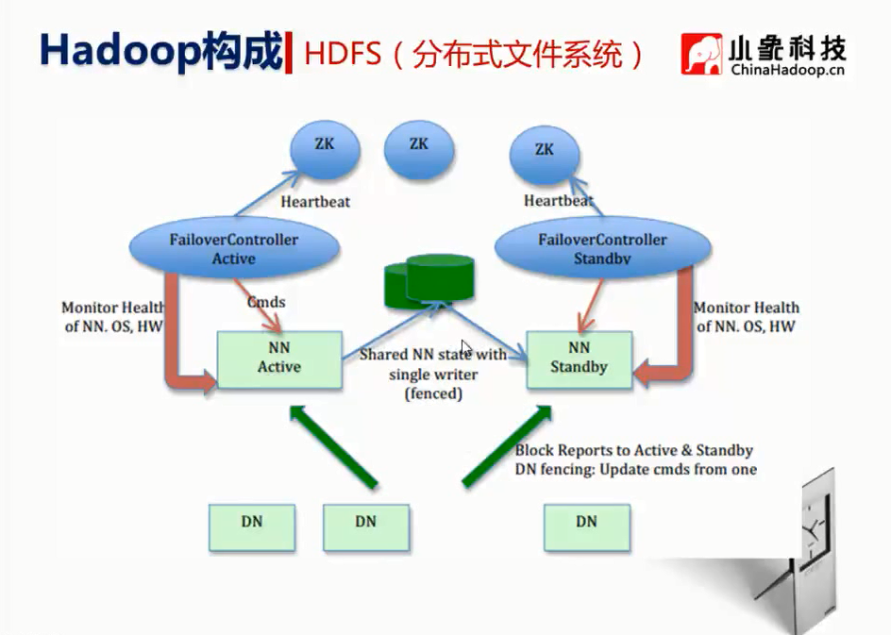

YARN:

Hadoop2.0新增系统

负责集群的资源管理和调度；

是的多种计算框架可以运行在一个集群上

特点：

良好的扩展性、高可用

对多种类型的应用进行统一管理和调度

自带了多种多用户调度，适合共享集群环境

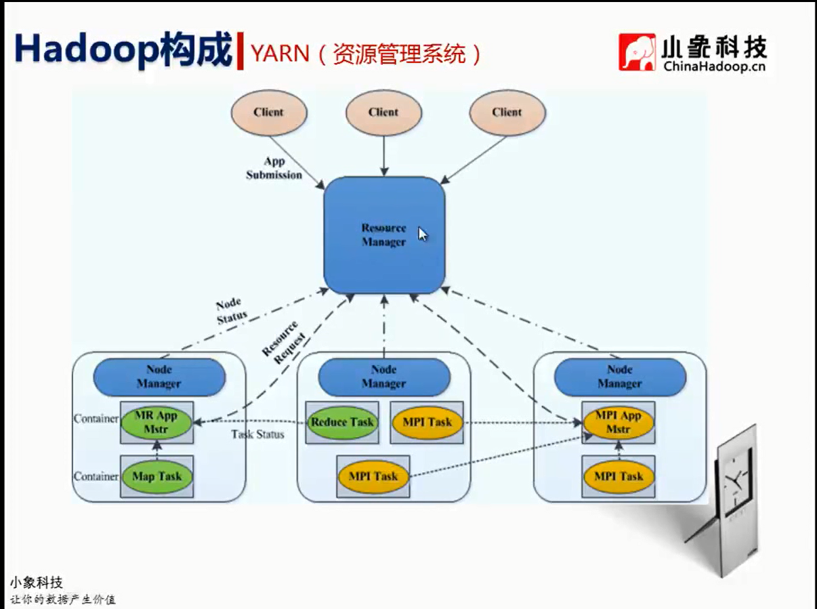

YARN架构

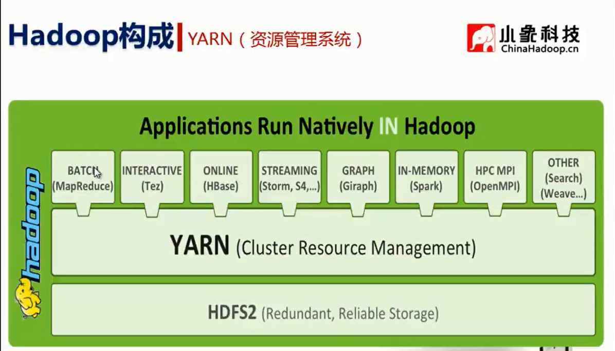

MapReduce构成：

源自于Google的2004年12月论文

Google的MapReduce的克隆版

特点：

良好的扩展性（集群的资源线性扩展）

高容错性 （在另外一个集群上的节点上重新运行任务。）

适合PB级别以上的海量数据的离线处理

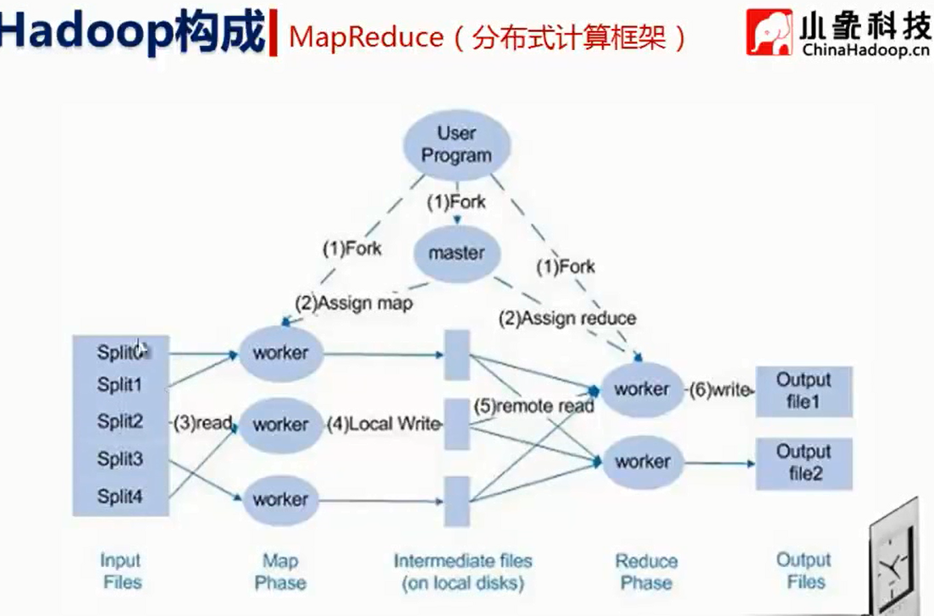

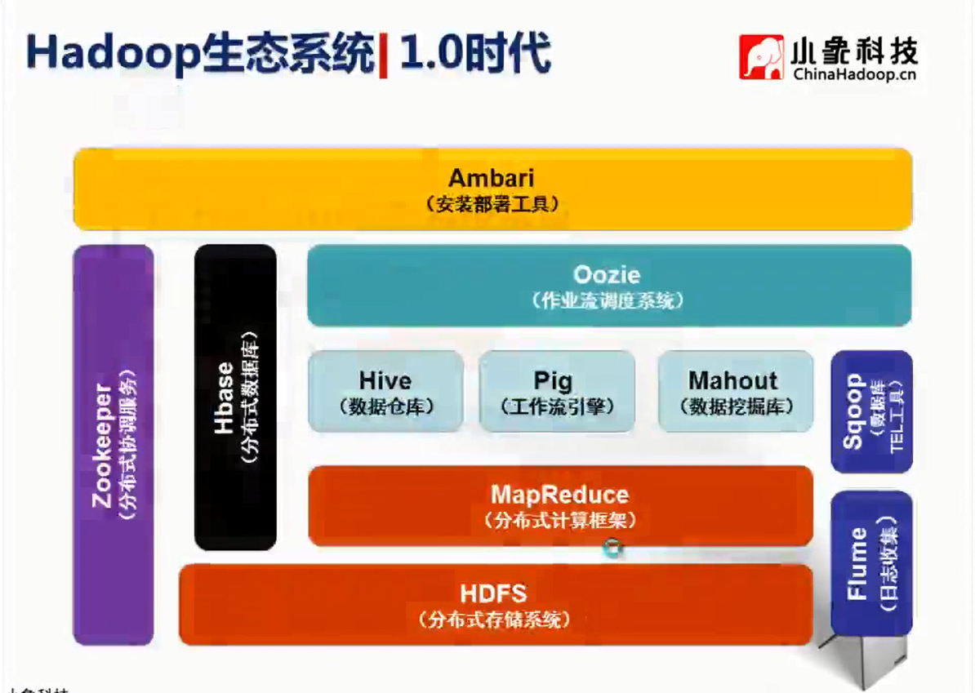

Hadoop1.x的系统

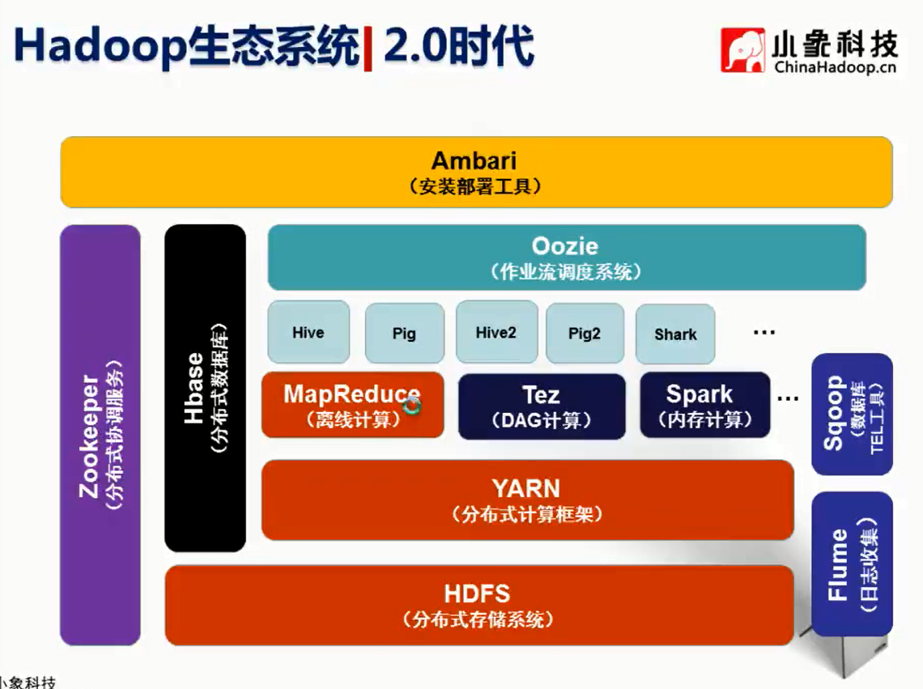

Hadoop2.x系统

Hive简介：

1. 由Facebook开源，最初用于解决海量结构化的日志数据统计问题

ETL工具

1. 构建在Hadoop之上的数据仓库

数据使用MR，数据存储使用HDFS

1. 定义了一种类似的SQL查询语言-HQL；

类似于SQL，但不完全相同

1. 通常用于理想数据处理（采用MapReduce）
2. 可认为是一个HQL&MR的语言翻译器。
3. 日志分析。（统计PV、UV）淘宝、百度
4. 多为低数据分析
5. 其他
   1. 海量结构化数据离线分析
   2. 低成本进行数据分析

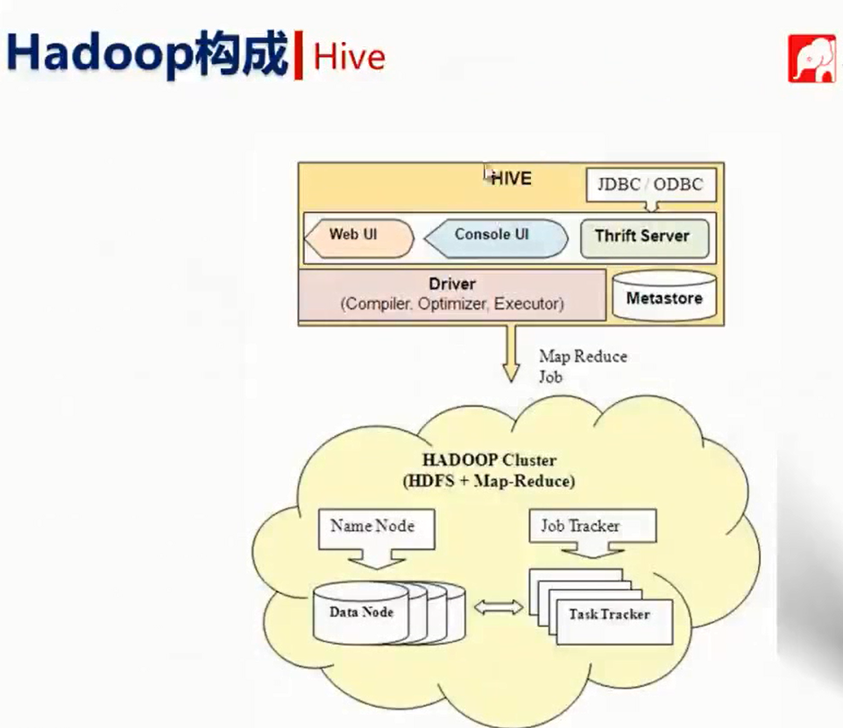

PIG简介：

1. 由Yahoo开源，设计动机是提供一种基于MapReduce的数分析工具
2. 构建在Hadoop之上的数据仓库
3. 定义了一种数据流语言-PIG Latin
4. 通常用于离线分析

PIG和Hive对比：

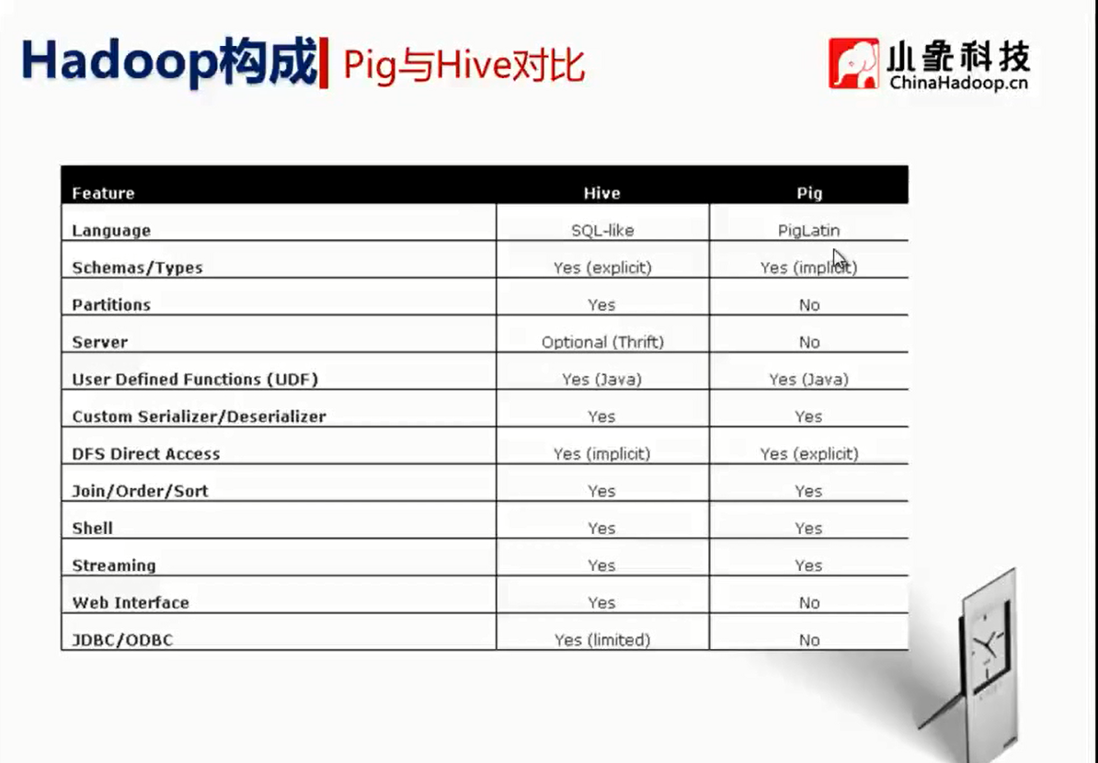

Mahout :

基于Hadoop的机器学习和数据挖掘算法

实现三大类算法：

推荐、聚类、分类

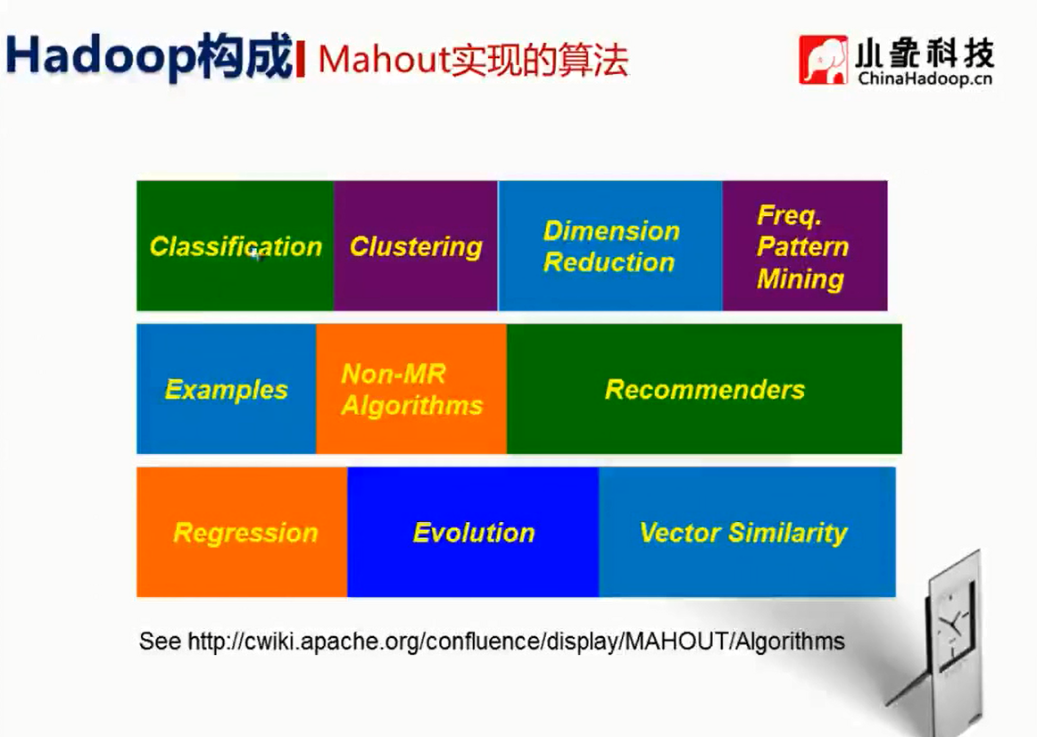

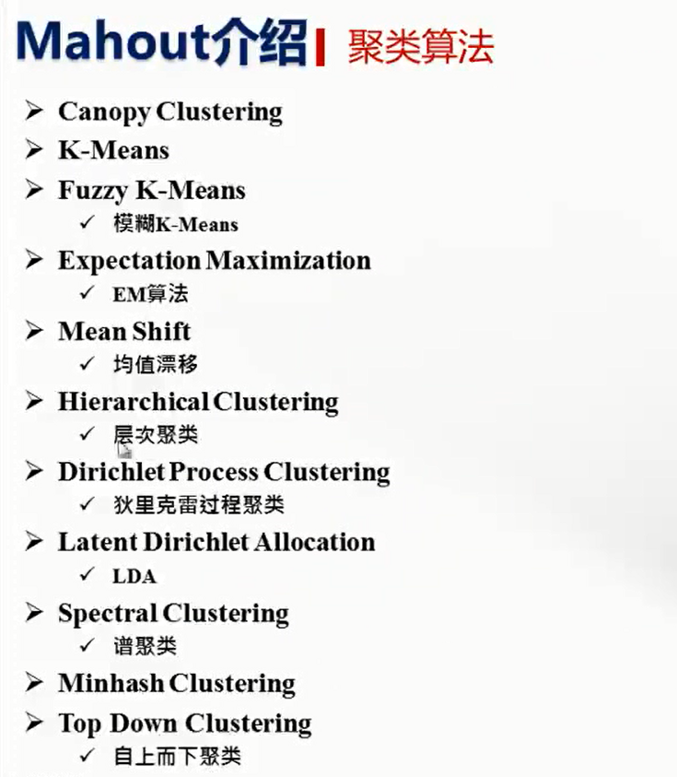

Hbase简介：

源于Google的BigTable论文：

发表于200611月

BigTable的克隆

特点：

1. 高可靠性
2. 高性能
3. 面向列
4. 良好的扩展性

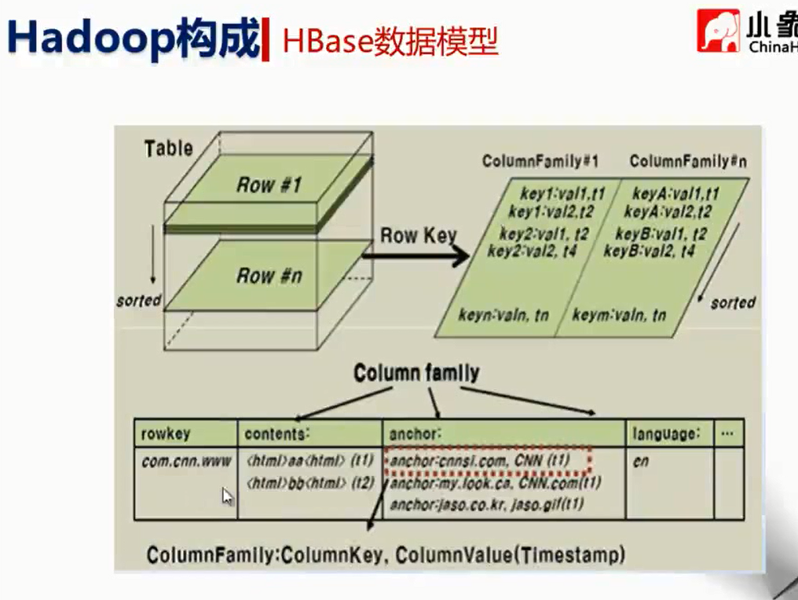

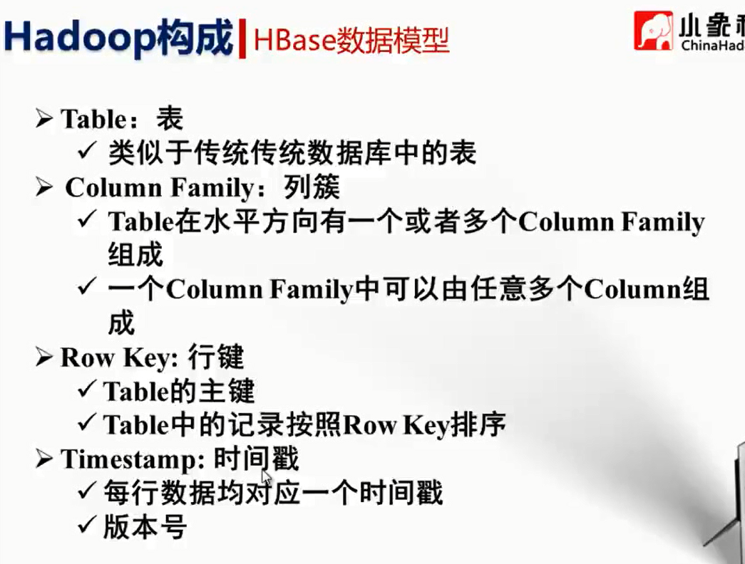

Zookeeper:

1. 源自Google 2006年11月Chubby发表的论文
2. Chubby的克隆版

解决分布式环境下的数据管理问题：

1. 统一命名
2. 状态同步
3. 集群管理
4. 配置同步

HDFS、YARN、Storm、Hbase、Flume、

Dubbo（阿里）、Metaq（阿里）

Sqoop简介：

1. 链接Hadoop与传统数据库之间的桥梁
2. 支持多种数据库（MySQL、DB2等）
3. 拔插式，用户可根据需要支持新的数据库

本质上是一个MR程序：

1. 充分利用了MR分布式并行的特点
2. 充分利用了MR容错性

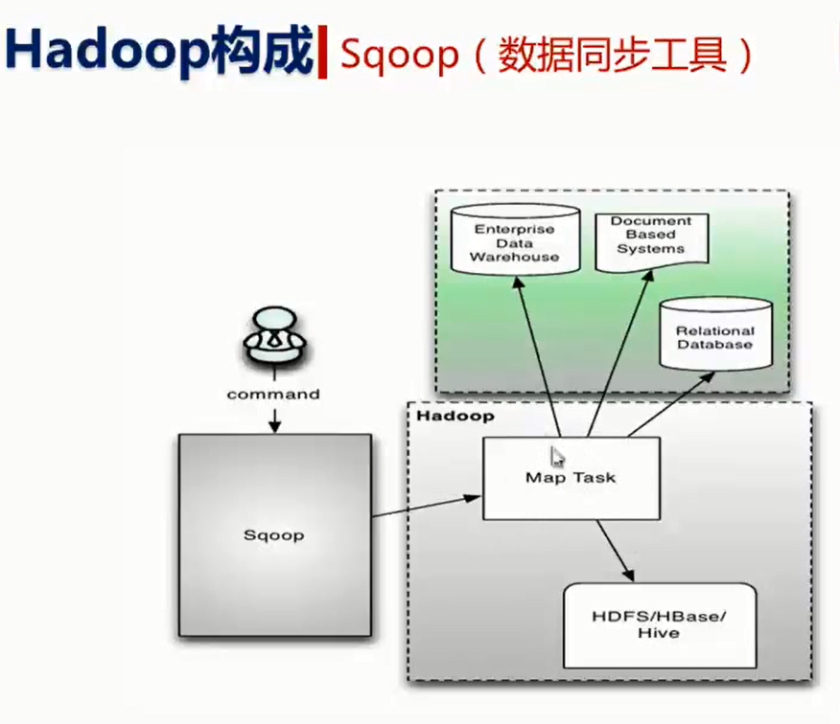

Flume:

1. Cloudera开源的日志手机系统

特点：

1. 分布式
2. 高可靠性
3. 高容错
4. 易于定制和扩展

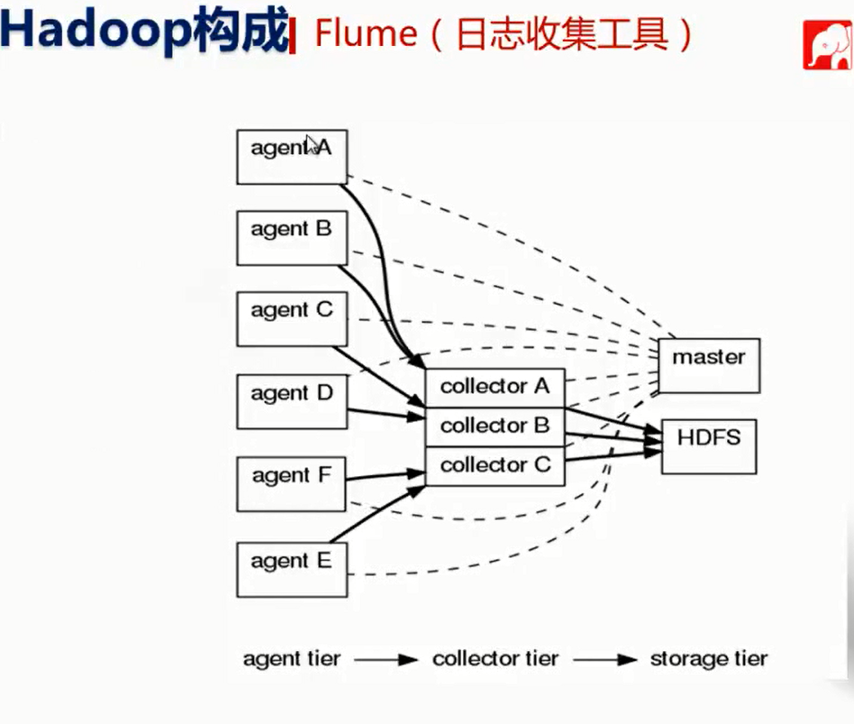

Oozie:

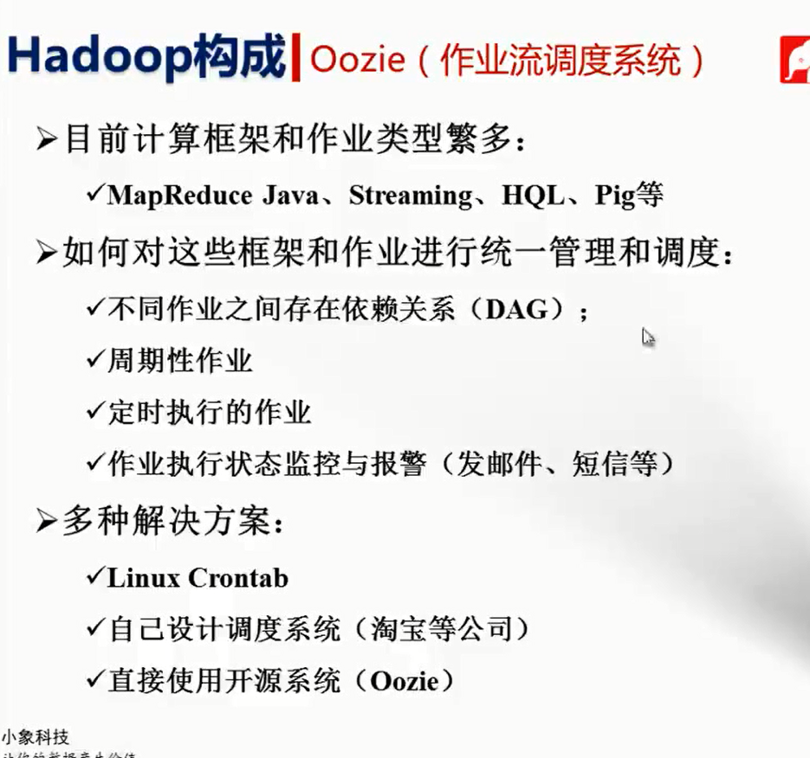

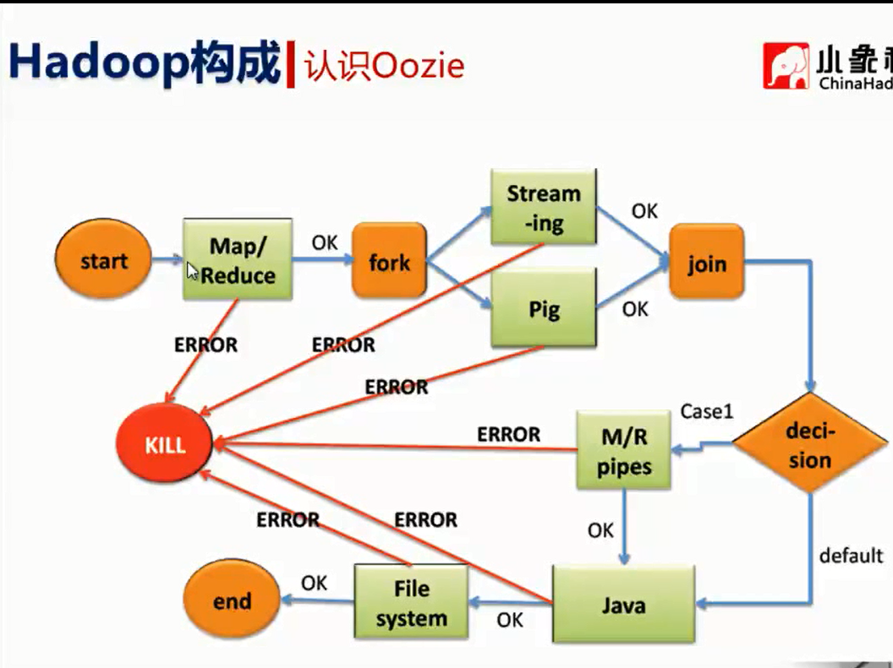

XML语言

Hadoop版本衍化

发行版：

1. Apache Hadoop
2. CDH（Cloudera Distributed Hadoop）
3. HDP（Hortonworks Data Platform）

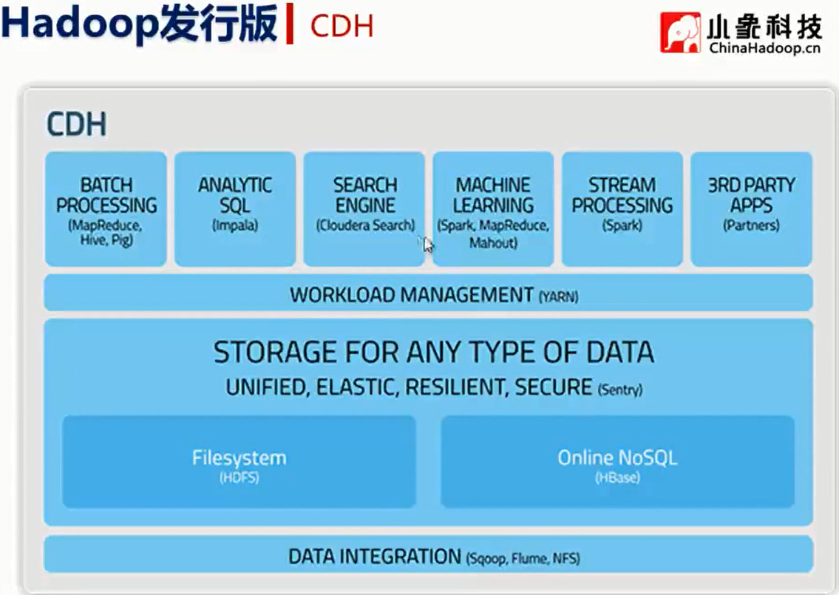

建议选择钢丝发行版：CDH HDP

1. 更易维护和升级
2. 经过集成测试，不会面临版本兼容问题

Part2：

HDFS是什么？

1. 源自于Google的GFS
2. 是GFS的克隆版

Hadoop Distribution File System：

1. 易于扩展的分布式文件系统
2. 运行在大量用户提提供廉价机器上，并且提供了容错机制
3. 为大量用户提供性能不错的文件存储服务

HDFS的优点？

1. 高容错性。
   1. 数据自动保存多个副本
   2. 副本丢失后，自动回复
2. 适合批处理
   1. 移动计算而非数据
   2. 数据位置暴露给计算框架
3. 适合大数据处理
   1. GB，TB甚至是PB级数据
   2. 百万规模以上的文件数量
   3. 10K+节点的规模
4. 流式文件访问
   1. 一次写入，多次读出：写入的话，重新写入
   2. 保证数据一致性
5. 可以构建在廉价的机器上：降级成本
   1. 通过多副本提高可靠性
   2. 提供了容错和恢复机制

HDFS缺点：

1. 低延迟的数据访问
   1. 比如毫秒级
   2. 低延迟于高吞吐率（低延迟—>高吞吐率）
2. 小文件存储
   1. 占用NN大量内存
   2. 寻道时间超过读取时间
3. 并发写入、文件随机修改
   1. 一个文件只能有一个写者
   2. 仅支持append

HDFS的基本架构和原理：

1. 分布式文件系统一种实现方案：

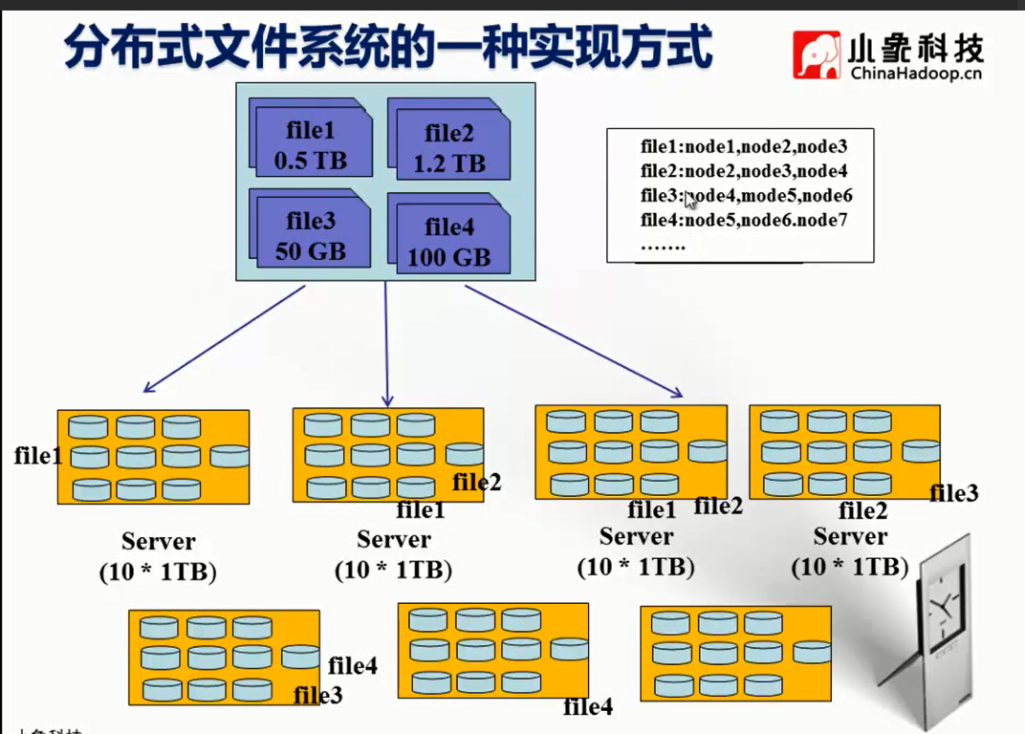

节点存储利用不均衡。

难以并行实现

HDFS实现：

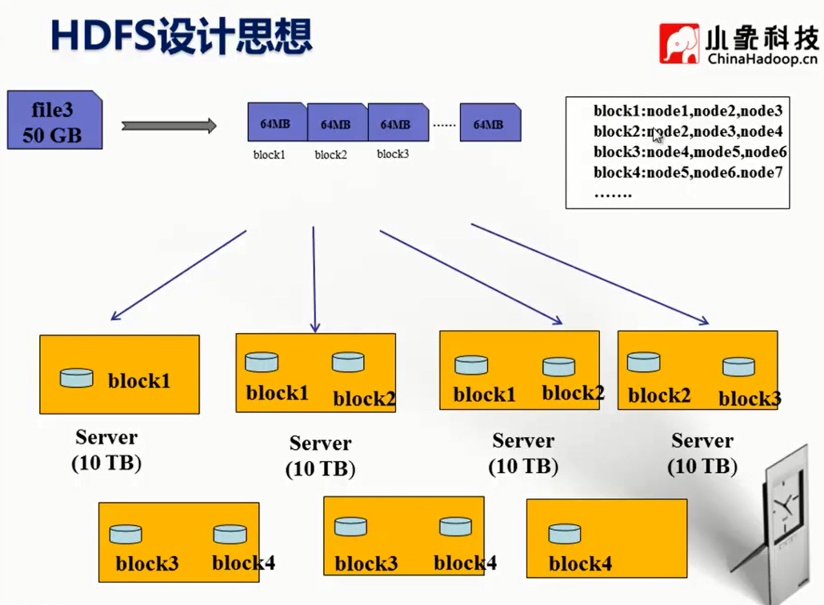

1. 分块（负载不均衡、网络瓶颈）
2. 多副本（高可用）

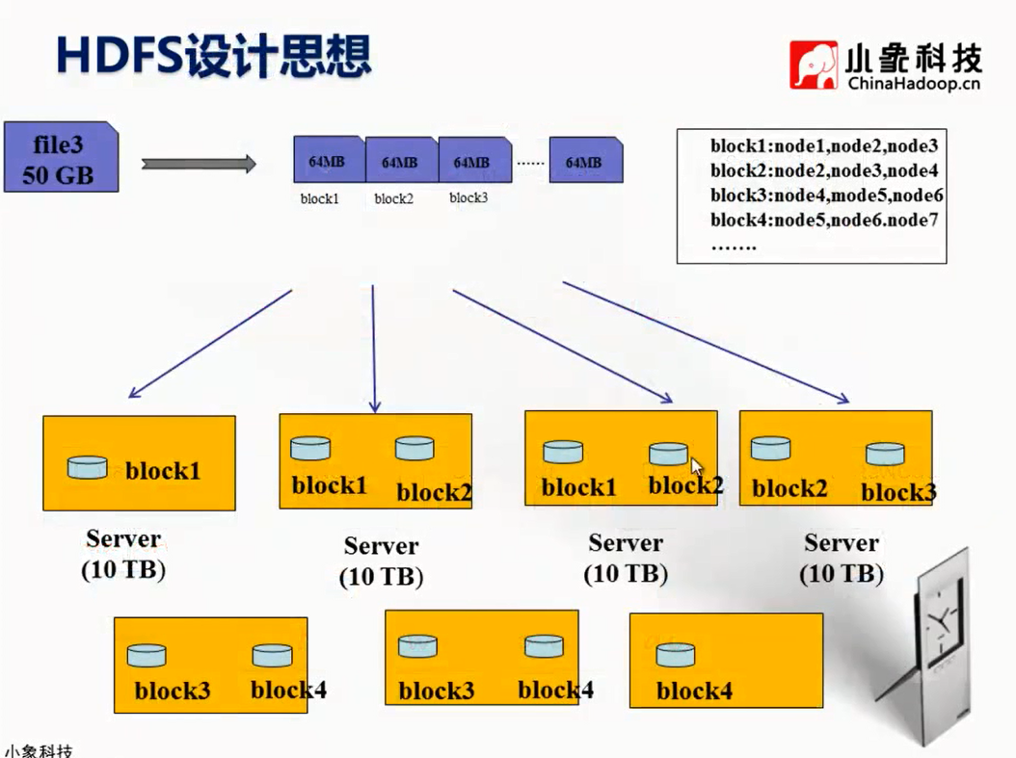

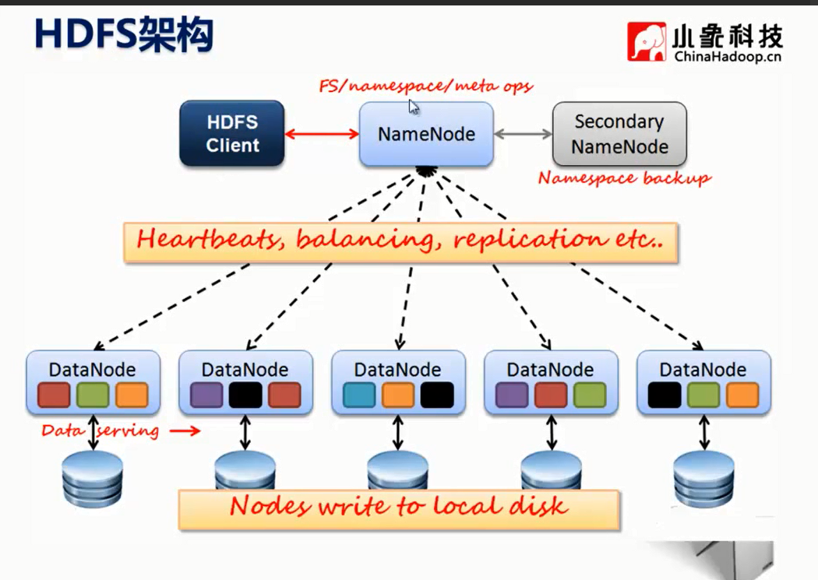

Active Namenode:

1. 主Master（只有一个）
2. 管理HDFS的名称空间
3. 管理数据块的映射信息
4. 配置副本策略
5. 处理客户端的读写请求

StandBy NameNode：

1. NameNode的热备
2. 定期合并fsimage和fsedits，推送给Namenode
3. 当Active NameNode出现故障时，快速切换为新的Activenamenode

DataNode:

1. Slave（多个）
2. 存储实际的数据块
3. 执行数据的读写

Client：

1. 文件的切分
2. 与NameNode交互，获取文件位置信息
3. 与DataNode加护，读取或者写入数据
4. 管理HDFS
5. 访问HDFS

HDFS数据块（block）

1. 文件被切成固定的大小
   1. 默认数据块分割成64MB，可配置
   2. 若文件大小不到64MB，则单独存成一个block
2. 为何数据块如此之大？（更多的时间在传输上）
   1. 数据传输时间超过寻道时间
3. 文件存储方式
   1. 按大小切分成若干block，存储在不动节点上
   2. 默认情况下每个block有三个副本

HDFS写流程：

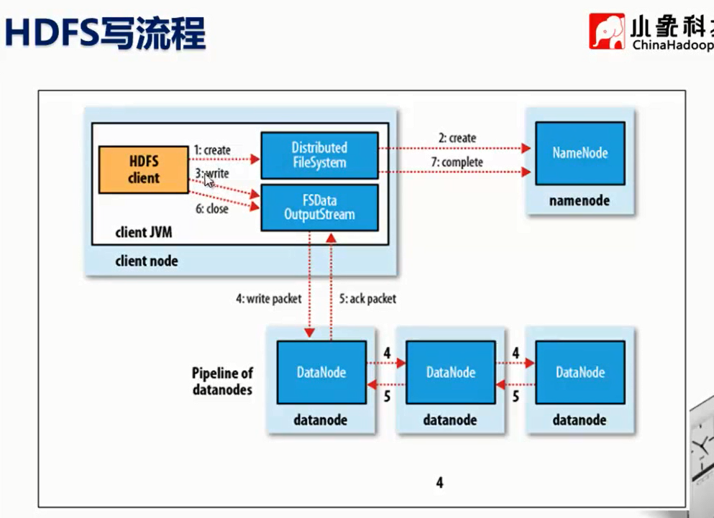

流水线的写：解决网络瓶颈

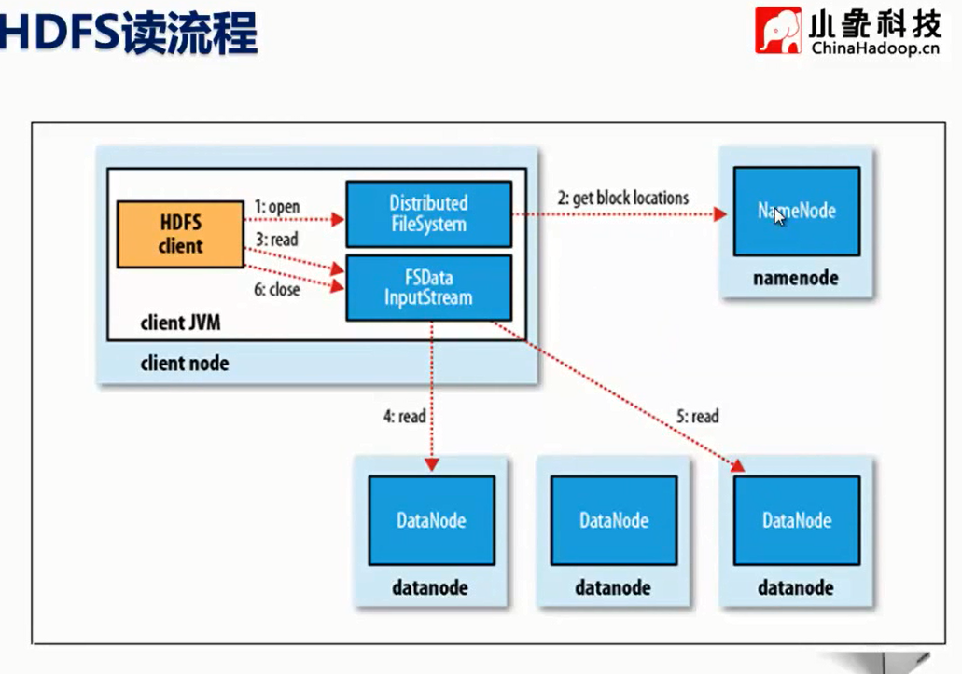

HDFS物理拓扑：

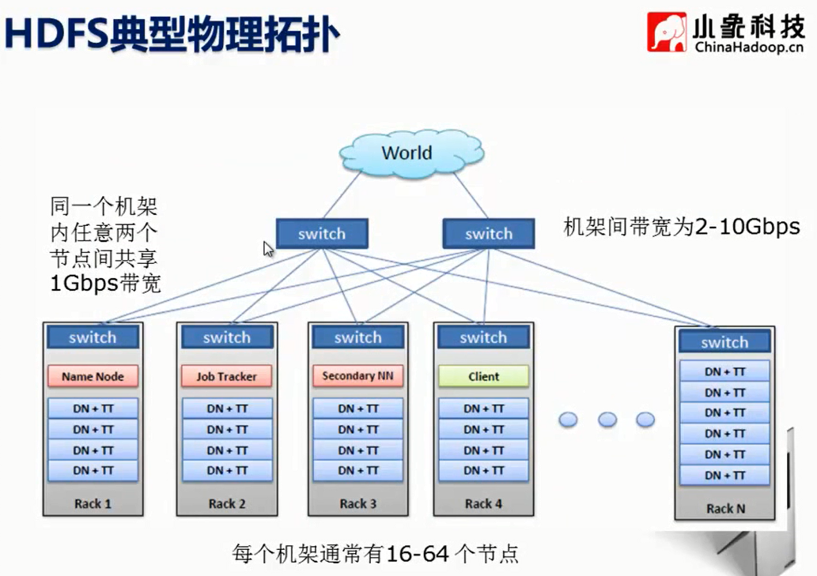

每个机架通常16-64个节点

HDFS的副本放置策略：

1. 副本一：同Client的节点上
2. 副本二：不同机架的节点上
3. 副本三：与第二个副本统一机架的另外一个节点上（一个机架挂了，另一个可用）
4. 其他副本：随机挑选

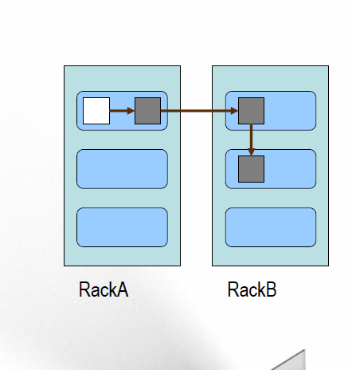

HDFS可靠性策略：

1. 文件完整性（文件损坏）
   1. CRC32校验
   2. 用其他副本取代损坏文件
2. Heartbeat：（网络或者机器失效）
   1. DataNode定期NameNode发送HeartBeat
   2. 若挂掉，数据由NameNode则在其他节点重构
3. 元数据信息：（NameNode挂掉）
   1. FSImage(问价系统镜像)、EditeLog（操作日志）（恢复最近）
   2. 多分存储
   3. 主NameNode实时切换

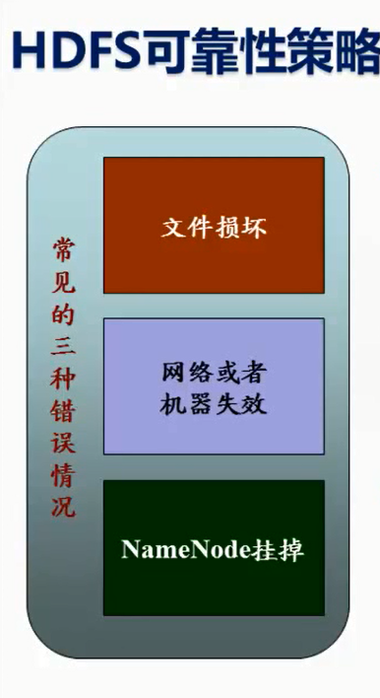

HDFS不适合存储小文件：

1. 元数据存储在NameNode内存中
   1. 一个节点的内存是有限的
2. 存取大量小文件消耗大量的寻道时间
   1. 类比拷贝大量小文件与拷贝等同大小的一个大文件
3. NameNode存储block的数目是有限的
   1. 一个block元数据消耗大约150byte的内存
   2. 存储一亿个block，大约消耗20GB的内存
   3. 如果一个文件大小为10K，则一亿个文件大小仅为1TN（但是要消耗NameNode20GB的内存）

HDFS的访问方式：

HDFS Shell命令

HDFS Java API

HDFS REST API

HDFS Fuse:实现了fuse协议

HDFS lib hdfs:c/c++访问接口

其他：

Thrift实现

C++,python,php,c#

HDFS shell:

Fsck:

1. 查看HDFS中文件的健康状况
2. 查找缺失的块以及过少或过多的块副本的块
3. 查看一个文件的所有数据块位置
4. 删除数据块

Balancer:

Start-balancer.sh –threshold <percentage of disk capacity>

percentage of disk capacity:

1. hdfs 达到平衡状态的磁盘使用率偏差值
2. 值越低各个节点越平衡，但是消耗的时间也更长（10%-15%）

设置目录份额：

1. 限制一个目录最多使用磁盘空间

Hdfsadmin –setSpaceQuota 1t /usr/…

1. 限制一个目录包含的最多子目录和文件数目

/hadoop hdfsadmin –setQuota 1000 /usr/…

增加/移除节点

1. 加入新的DataNode：
   1. 步骤1：将已存在DataNode上的安装包（包括配置文件等）拷贝到新的DataNode上；
   2. 步骤2：启动新的DataNode

Sbin/hadoop-damon.sh start datanode

1. 移除旧的DataNode
   1. 步骤1：将DataNode加入黑名单，并将黑名单，在NameNode上，将DataNode的IP或者host加入到配置选项中dfs.hosts.exclude指定文件中
   2. 步骤2：

移除DataNode:bin/hadoop dfsadmin –refreshNodes

Java API访问：

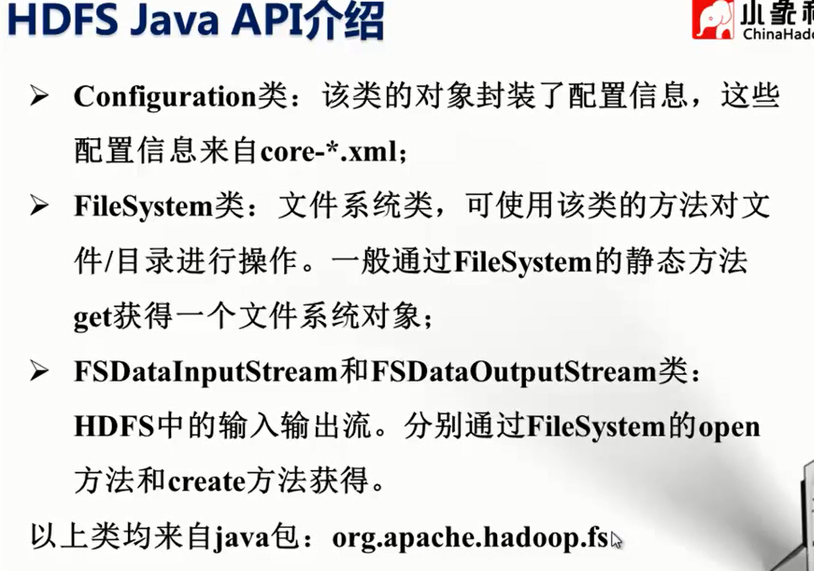

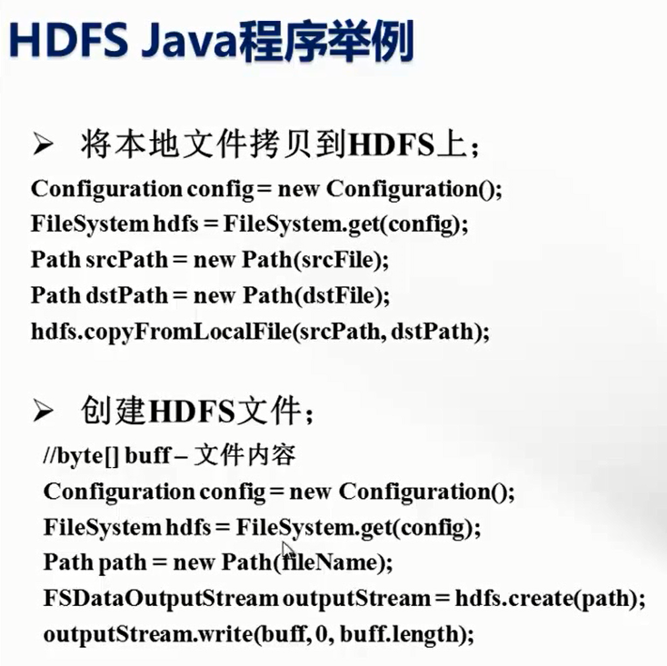

HDFS thrift访问方式：

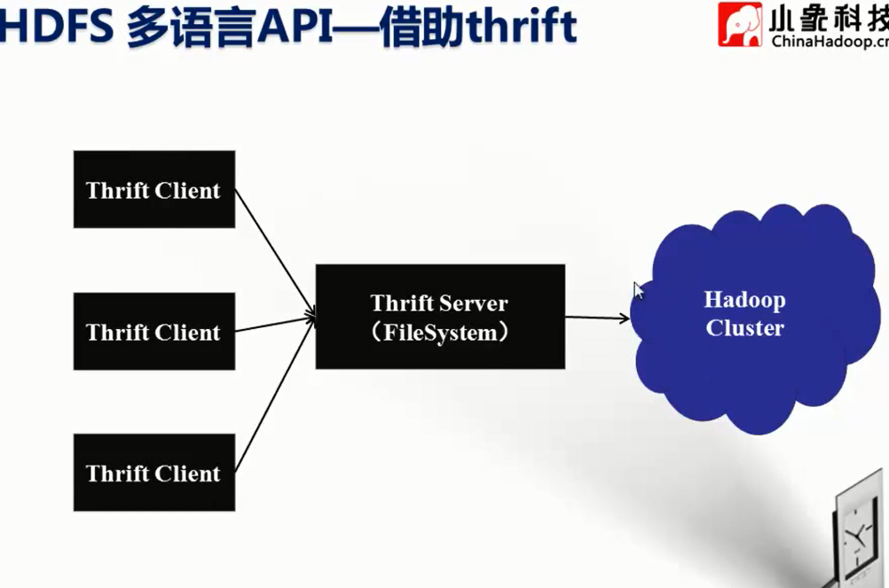

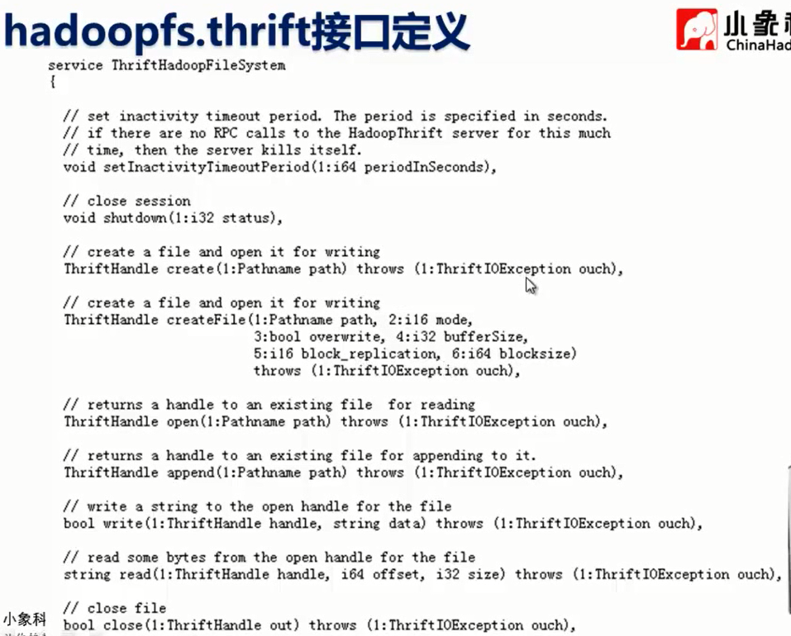

HDFS新特性：

NameNode HA

NameNode Federation

HDFS 快照（snapshot）

HDFS缓存（in-memory cache）

HDFS ACL

异构层级存储结构（Heterageneous Storage hierarchy）

NameNode HA与Federation

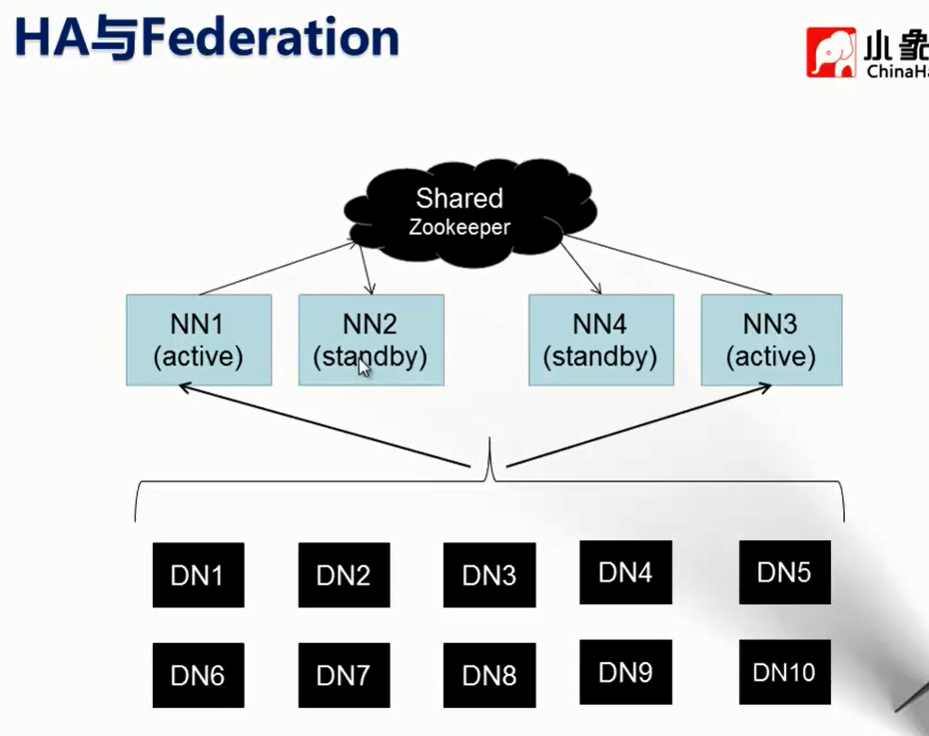

每个主NameNode分管不同目录，每个NameNode单点故障（HA）

异构层级存储结构

1. HDFS将所有存储介质抽象成性能相同的disk
2. 存储介质繁多，一个急群众存在多种异构介质
   1. 磁盘、SSD、RAM
3. 多种类型的任务企图运行在同一个Hadoop集群中
   1. 批处理，交互处理，实时处理
   2. 不同性能要求的数据，最好存储在不同类别的存储介质上

原理：

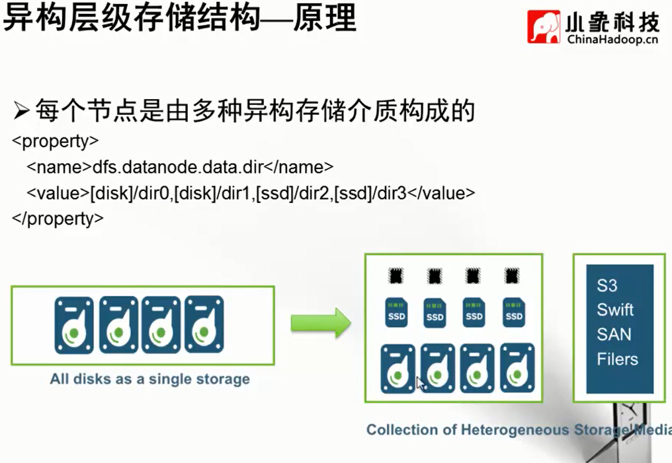

HDFS仅提供了一种异构存储结构并不知道存储介质性能

HDFS为用户提供了API，以控制目录/文件写到什么介质上。

HDFS为管理员提供了管理工具，可限制每个用户对美中介质的可用份额

目前完成度不高

HDFS ACL：现有管理的局限性：

采用Linux的文件权限。

实现：

1. 基于POSIS ACL的实现
2. 启用该功能：
   1. dfs.namenode.acls.enabled=true
3. 使用方法

hdfs –dfs –setacl –m user:tom:rw- /…

hdfs –dfs –setacl –m group:team:r-- /…

HDFS 快照：

HDFS上的文件和目录是不断变化，快照可以帮助用户保存摸个时间的数据；

HDFS快照的作用：

1. 防止用户误删操作删除数据
2. 备份数据
3. 使用：
   1. 一个目录可以产生快照，仅且当它是snapshottable;

Bin/hdfs dfsadmin allowSnapshot ../.

* 1. 创建/删除快照：
     1. bin/hdfs dfs –createSnapshot <path> [name]
     2. bin/hdfs dfs –deleteSnapshot <path [name]
  2. 快照存放位置和特点：
     1. 快照制度的，不可修改
     2. 快照位置：

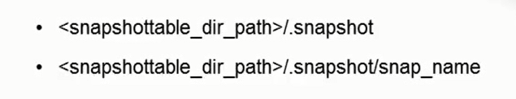

HDFS缓存：

1. HDFS自身不提供数据缓存功能，而是使用OS缓存
   1. 存浪费，egg,一个block三个副本同时被缓存
2. 多种计算框架共存，均将HDFS作为共享存储系统
   1. MapReduce：离线计算，充分利用磁盘空间
   2. Impala：低延迟计算，充分利用内存
   3. Spark：内存计算框架
3. HDFS应让多种计算类型共享一个共存一个急群中
   1. 合理的使用内存、磁盘资源
   2. 比如，高频访问的特点文件应该被尽可能被长期缓存，防止置换到磁盘上
4. 原理：

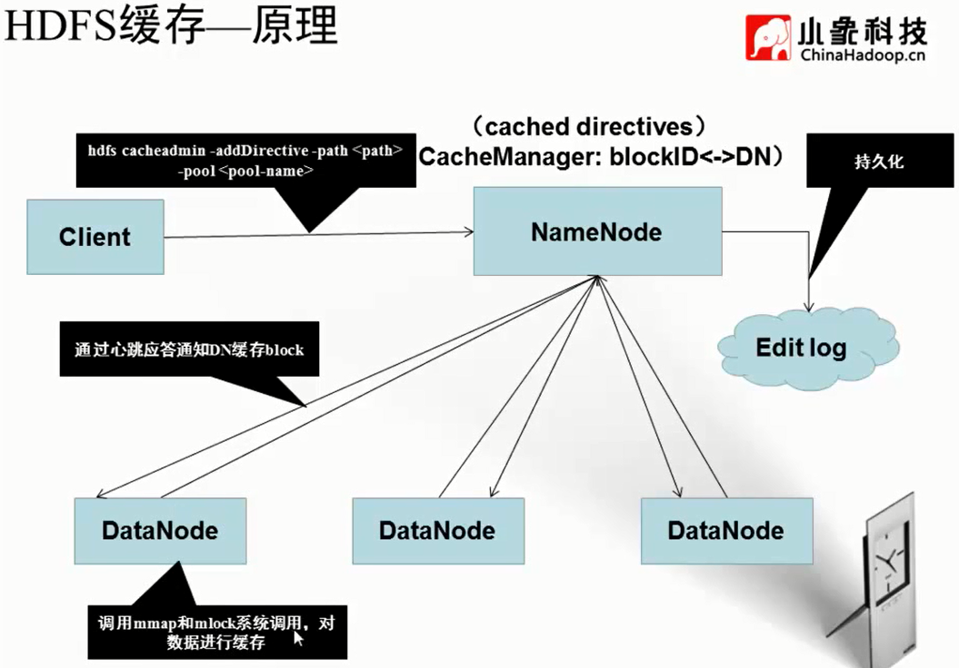

实现情况：

1. 用户需要通过显式的讲一个目录或文件加入/移除到缓存
   1. 不支持块级别的存储
   2. 不支持自动化存储
   3. 可设置缓存失效时间
2. 缓存目录：进对一级文件进行缓存
   1. 不会递归缓存所有文件与目录
3. 已pool的形式组织缓存资源
   1. 借助YARN的资源管理方式，将缓存划分到不同的pool中
   2. 每个pool有类Linux权限管理机制、缓存上限、失效时间44、4、
4. 独立的管理内存，未与资源管理系统YARN集成
   1. 每个用户的每个DN设置缓存大小，该值独立于yarn

YARN应用场景、基本架构与资源调度

Hadoop 1.0存在的问题：

Jobtracker:性能瓶颈，负责资源管理和作业调度

单点故障。

只支持MapReduce计算框架。

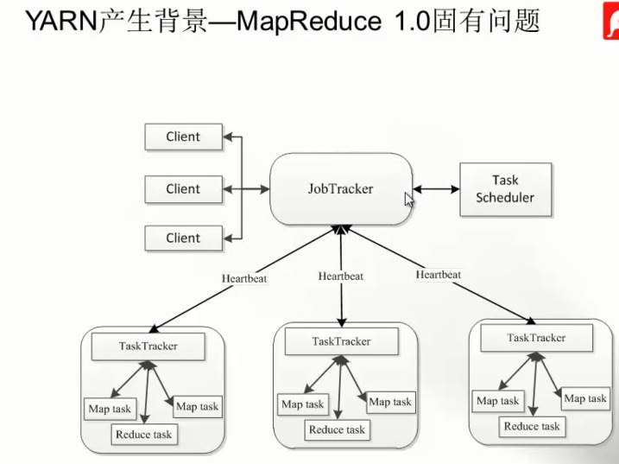

Yarn产生背景-资源利用率问题：

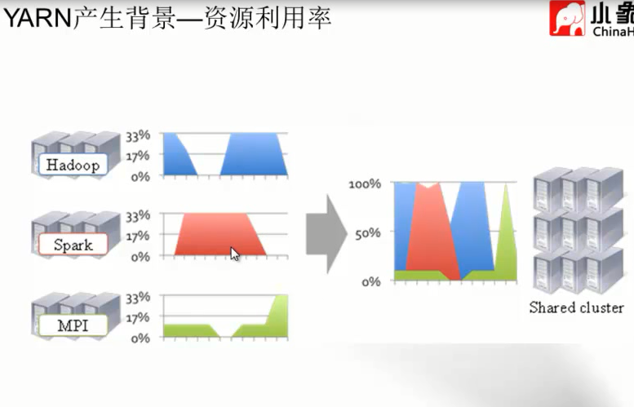

Yarn产生背景-运维成本与数据共享：

1. 运维成本
   1. 如果采用“一个框架，一个集群”的模式，则可能需要读个管理管理这些集群，进而增加运维成本，而“共享模式”通常只需要少数管理员即可完成框架的统一管理。
2. 数据共享
   1. 随着数据量的暴增，跨集群之间的数据移动不仅花费更长的时间，而且硬件成本会大大增加，而共享集群模式，可让多种框架共享数据和硬件资源，将大大减少数据移动带来的成本。

Yarn的基本架构：

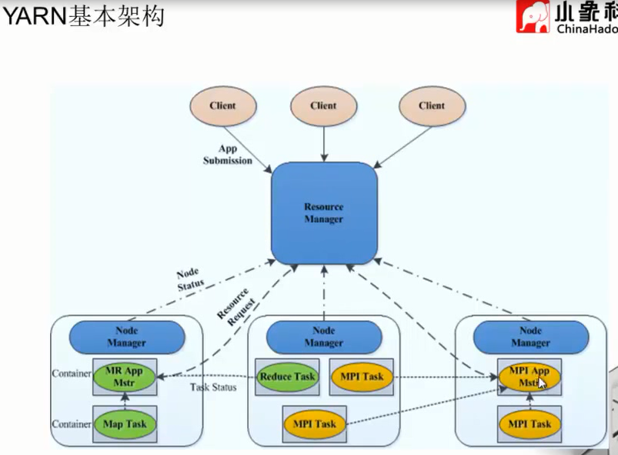

Resourcemanager：

整个集群只有一个，负责集群资源的统一管理和调度。

详细功能：

1. 处理客户端请求。
2. 启动/监控AppMaster
3. 监控NodeManager
4. 资源的分配与调度

NodeManager：

集群中有多个，负责单个节点的资源管理和使用

详细功能：

1. 单个节点上的资源管理和任务管理
2. 处理来自ResourceManager的命令
3. 处理来自AppMaster的命令（启动task）

AppMaster：

每个应用有一个，负责应用程序的管理。

详细功能：

1. 数据切分
2. 为应用程序申请资源，并进一步分配给内部任务。
3. 任务监控与容错。

Container：

对任务运行环境的抽象。

描述一些列信息

1. 任务运行资源（节点、内存、CPU）
2. 任务启动命令
3. 任务运行环境

流程：

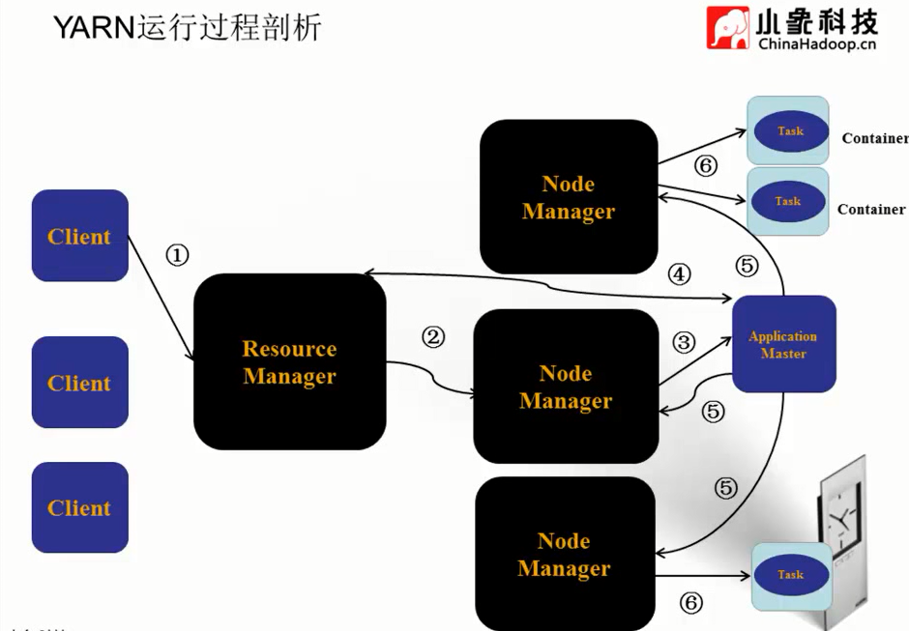

Yarn的容错性：

1. ResourceManager：
   1. 存在单点故障
   2. 正在基于Zookeeper实现HA
2. NodeManager
   1. 失败后，RM将失败后告诉对应的AM
   2. AM决定失败后如何处理失败任务。
3. AppMaster
   1. 失败后，由RM负责重启
   2. AM需要处理内部任务的容错性问题
   3. AppMaster会保存已经运行完成的Task，重启后无需重新运行。

Yarn调度框架：

1. 双层资源分配给AM
   1. RM将资源分配给AM
   2. AM将资源进一步分配给各个task
2. 基于资源预留的调度策略
   1. 资源不够时，会为task预留，直到资源充足(牺牲资源利用率，确保资源不会被饿死)
   2. 与”all or nothing”策略不同（apache mesos）

Yarn资源调度器：

1. 多种资源调度
   1. 采用DRF算法
   2. 目前支持CPU和内存两种资源
2. 提供多种资源调度器
   1. FIFO 先来先服务
   2. Fair Scheduler
   3. Capacity Scheduler
3. 多租户资源调度
   1. 支持资源按比例分配
   2. 支持多层级队列划分方式
   3. 支持资源抢占

Yarn资源隔离：

1. 支持内存和CPU两种资源隔离
   1. 内存是一种“决定生死”的资源
   2. CPU是一种“影响快慢”的资源
2. 内存隔离
   1. 基于线程监控的方案
   2. 基于Cgroups的方案
3. CPU的隔离
   1. 默认不多CPU资源进行隔离
   2. 基于Cgroups的方案

Yarn支持的调度语义

1. 支持的语义：
   1. 请求某个特定节点/机架的特定资源
   2. 将某些节点加入（或移除）黑名单，不再为自己分配这些节点上的资源

（配置，缺失依赖）

* 1. 请求归还某些资源

1. 不支持的语义：
   1. 请求任意节点/机架上的特定资源量
   2. 请求一组或几组某种特质的资源
   3. 超细力度资源（绑定某个CPU）
   4. 动态调整Container资源

Yarn的设计目标

1. 统一的资源管理系统
   1. 同时运行长应用程序和端应用程序
2. 长应用程序
   1. 通常情况下，用不挺值的程序
   2. Service，Http server等
3. 短应用程序
   1. 短时间（秒级，分钟级，小时级）
   2. MR Job、Spark Job

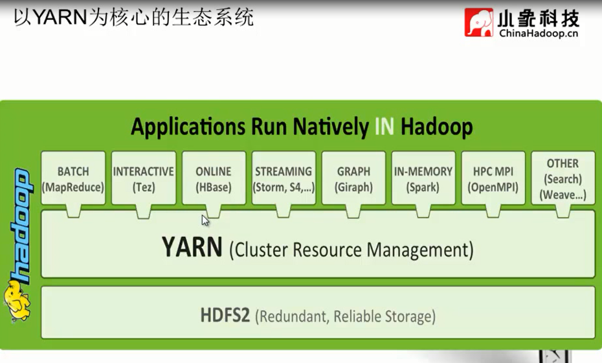

离线计算框架：MapReduce

1. 将计算过程分为两个阶段，Map 和Reduce
   1. Map阶段处理输入数据
   2. Reduce阶段对Map结果进行汇总
2. Shuffle连接Map和Reduce两个阶段
   1. Map Task将数据写到本地磁盘
   2. Reduce Tak从每个Tak读取一份数据
3. 仅适合离线批处理
   1. 具有良好的容错性和扩展性
   2. 适合简单的批处理任务
4. 缺点明显
   1. 启动开销大，使用过多磁盘导致效率低下等
5. MapReduce On Yarn

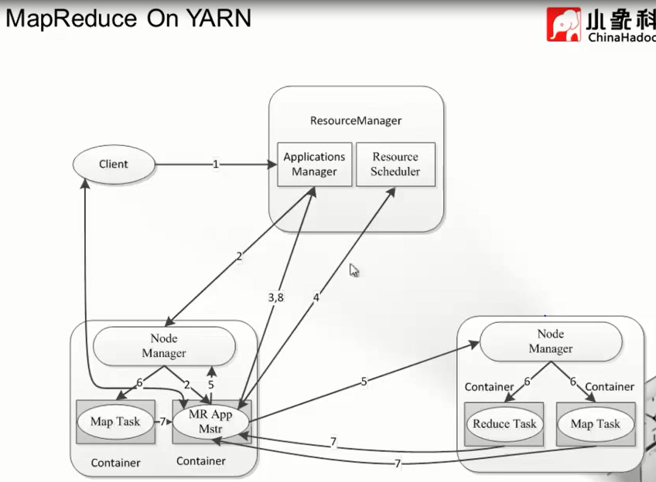

DAG计算框架Tez:

多个作业之间存在数据依赖关系，并形成一个依赖关系有向图（Directed Acyclic Gragh），该图的计算成为”DAG计算”

Apache Tez：基于Yarn的DAG计算框架

* + 1. 运行在Yarn之上，充分利用Yarn的资源管理和容错等功能
    2. 提供了丰富的数据流（Dataflow）API
    3. 扩展性良好的”input-process-output”运行时模型
    4. 动态生成物理数据流关系。

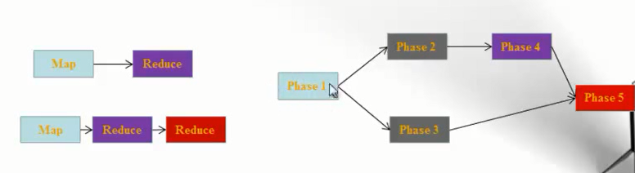

Tez优化技术:

1. AppMaster缓冲池
   1. 提交作业到AMPoolServer服务上
   2. 预启动若干个ApplicationMaster，形成一个AppMaster缓冲池
2. 预先启动Container
   1. AppMaster启动时可以预先启动若干个Container
3. Container重用
   1. 任务运行完成后，AppMaster刽马上注销使用的Container，而是将它重新分配给其他未运行的任务。

应用场景：

1. 直接编写应用程序
   1. Tez提供了一套通用编程接口
   2. 适合编写有依赖关系的作业
2. 优化Pig、hive等引擎
   1. 下一代Hive：Stinger
   2. 好处1：避免查询语句转换成过多的MapReduce作业后产生大量不必要的网络和磁盘IO
   3. 好处2：更加智能的任务处理引擎

Storm：

1. 流式（streaming）计算，是指处理数据像流水一样不断流入系统，而系统需要针对每条数据进行实时处理和计算，永不停止（直到用户显示杀死进程）
2. 传统做法：由消息队列和消息矗立着组成的实时处理网络进行实时计算：
   1. 缺乏自动型
   2. 缺乏健壮性
   3. 伸缩性差
3. Storm出现。
   1. 应用

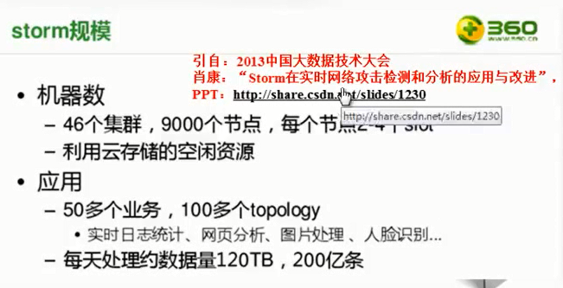

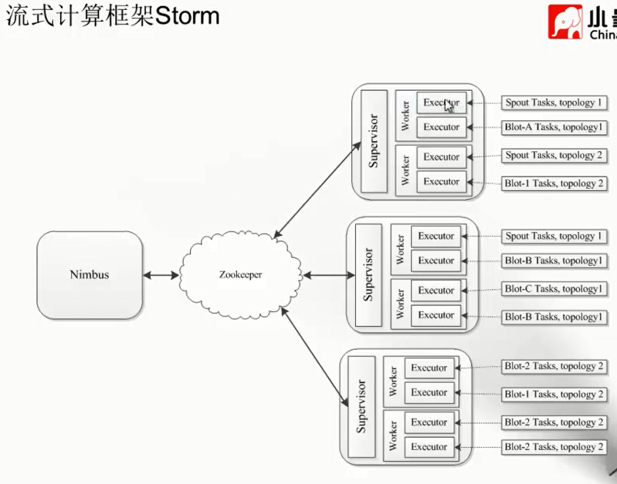

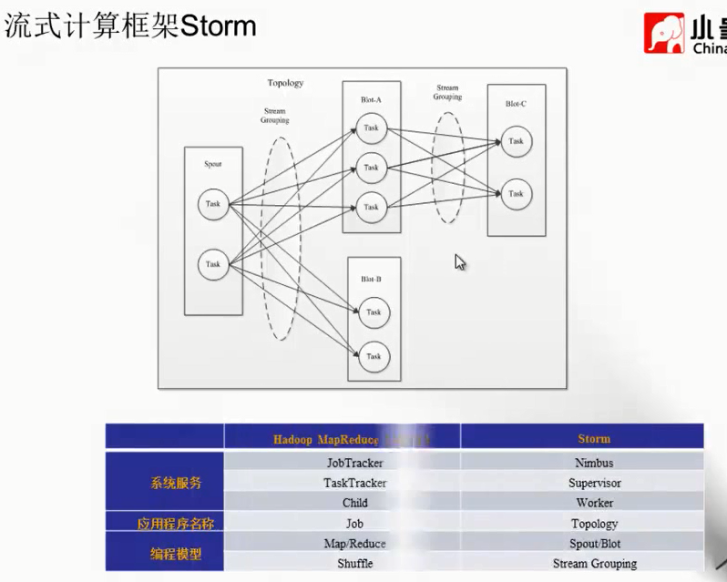

Storm on yarn

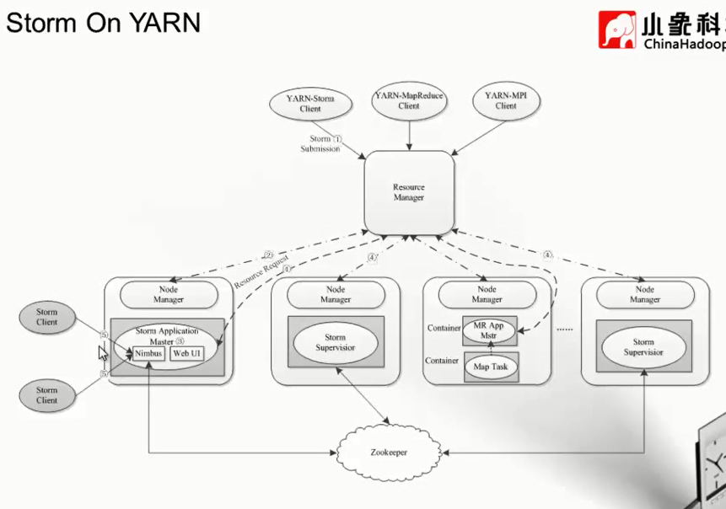

Spark：

* + 1. 克服MapReduce在迭代计算和交互计算方面的不足
    2. 引入RDD（Redilient Distributed Datasets）
    3. RDD是一个有容错机制，可以被并行操作的数据集合，能够被缓存到内存或者磁盘上。

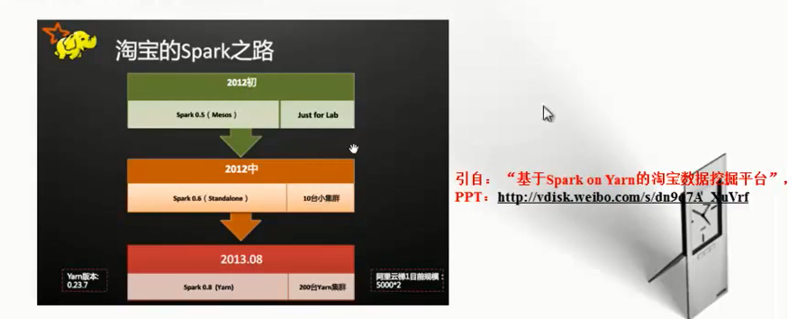

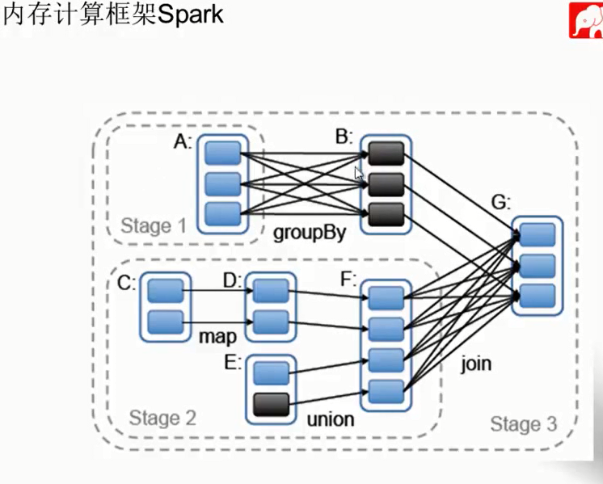

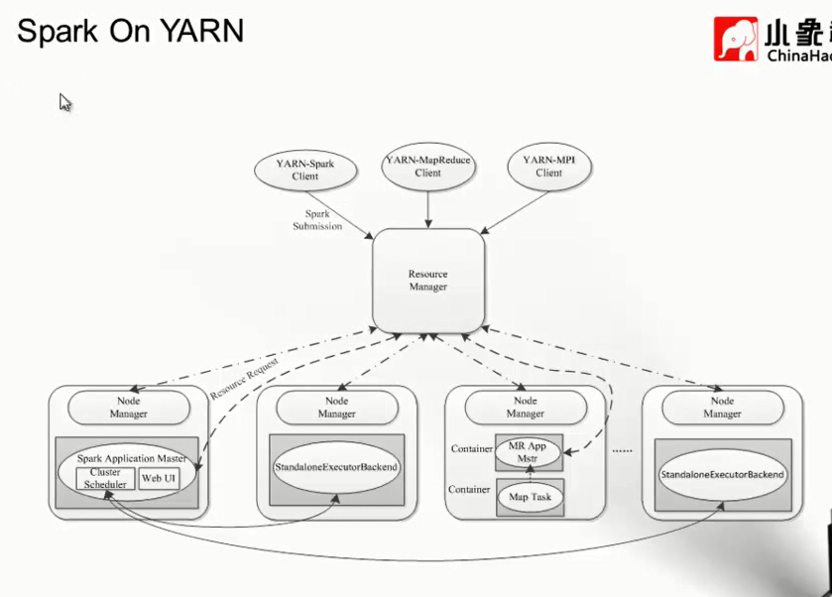

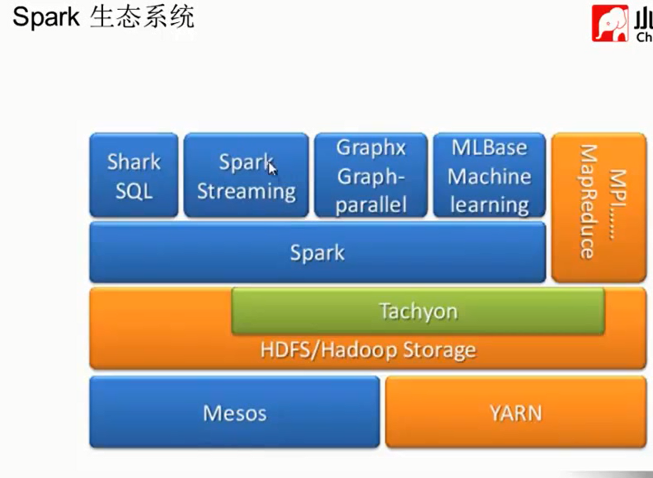

MapReduce2.0与yarn

* + 1. 一个MR应用程序的成功运行需要若干模块
       1. 任务管理和资源管理
       2. 任务驱动程序（MapTask、ReduceTask）
       3. 用户代码（Mapper、Reducer）
    2. MapReduce2.0和Yarn的区别
       1. Yarn是一个资源管理系统，负责资源管理和调度
       2. MapReduce知识运行在Yarn的一个应用程序
       3. 如果把yarn看做“Android”，则MapReduce知识一个运行在上面的“app”

MapReduce的定义：

1. 源自Google的MapReduce的论文
2. Hadoop的MapReduce时Google的MapReduce的克隆版

MapReduce特点：

1. 易于编程
2. 良好的扩展性（增加机器，扩容、计算）
3. 高容错性（转移其他节点计算）
4. 适合PB级以上海量数据的离线处理

不擅长的方面：

1. 实时计算
   1. 像MySQL一样，在毫秒级或者秒级返回结果
2. 流式计算
   1. MapReduce的输入数据集时静态的，不能是动态的。
   2. MapReduce自身的设计特点决定了数据源必须是静态的。
3. DAG计算
   1. 多个应用程序存在的依赖关系，后一个应用程序的输入作为前一个的输出。

例子：

1. Sort datafile | unique –c
2. <work,count>可以放到内存中
3. Hadoop MapReduce

模型：

1. Map阶段
   1. 输入数据格式：InputFormat
   2. 输入数据处理：Mapper
   3. 数据分组：Partitioner
2. Reduce阶段由一定数量的Reduce Task组成
   1. 数据远程拷贝
   2. 数据按照Key排序
   3. 数据处理：Reducer
   4. 数据输出格式：OutputFormat

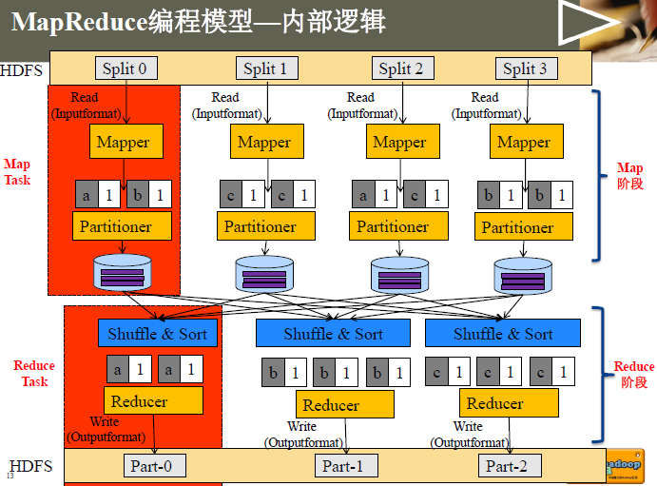

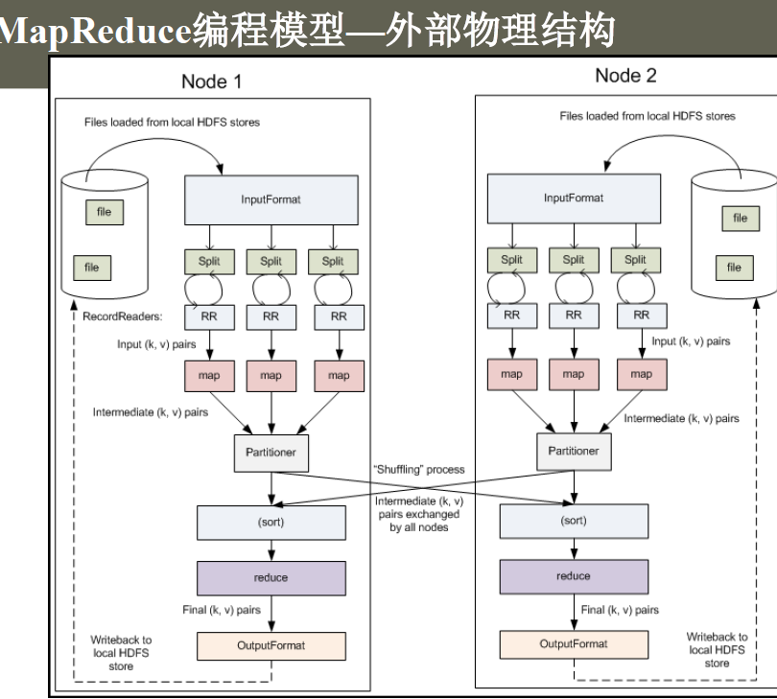

**MapReduce-InputFormat：**

1. **文件分片（InputSplit）**
   1. **处理跨行问题**
2. **将分片数据解析成key/value对**
   1. **默认实现是TextInputFormat**
3. **TextInputFormat**
   1. **Key是行在文件中的偏移量，value是行的内容**
   2. **若被截断，则读取下一个block的前几个字符**
4. **Block**
   1. **HDFS中最小的存储单元**
   2. **默认是64MB**
5. **Split**
   1. **MapReduce中的最小计算单元**
   2. **默认与block一一对应**
6. **Block与split**
   1. **Split与block是对应关系是任意的，可由用户控制**

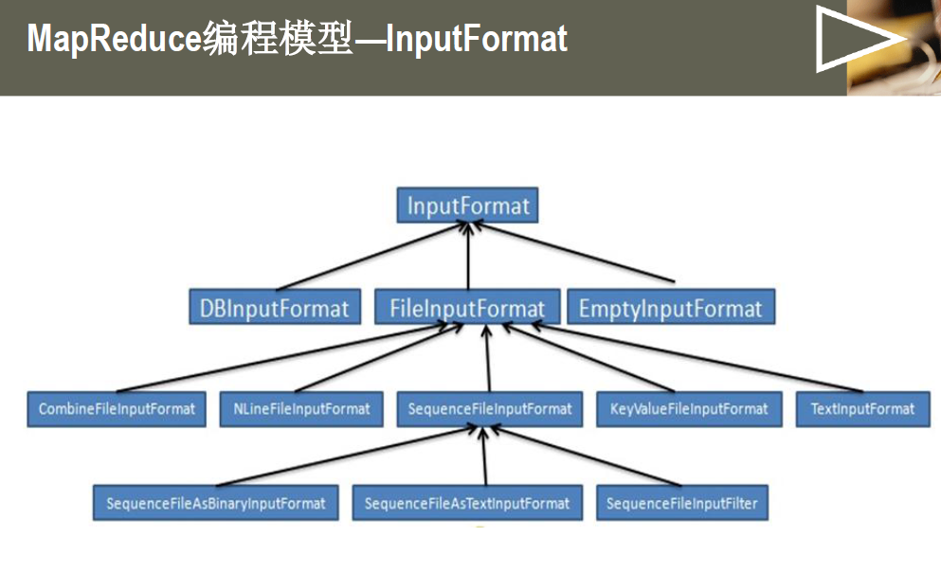

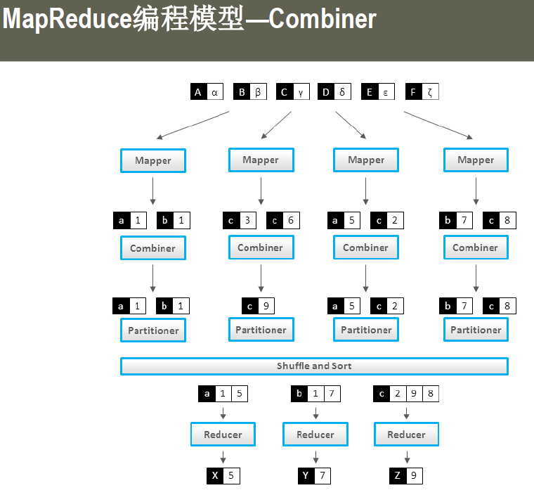

MapReduce编程模型-Combiner

1. Combiner可看做local Reducer
   1. 合并相同key对应的value
   2. 通常与Reducer逻辑一样
2. 好处
   1. 减少Map Task的输出数量（磁盘IO）
   2. 减少Reduce-Map网络传输数据量（网络IO）
3. 如何正确使用
   1. 结果可以叠加
   2. Sum（YES），Average（NO）

MapReduce编程模型-Partitioner

1. Partitioner决定了Map Task输出的每条数据
   1. 交给了哪个Reduce Task处理
2. 默认实现：hash(key)mod R
   1. R是Reduce Task数目
   2. 允许用户自定义
3. 很多情况需要自定义Partitioner
   1. 比如

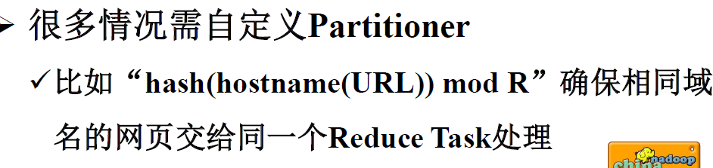

1. Map阶段：
   1. InputFormat（默认TextInputFormat）
   2. Mapper
   3. Combiner（local Reducer）
   4. Partitioner
2. Reduce阶段
   1. Reducer
   2. OutputFormat（默认TextOutputFormat）

MR1.0架构

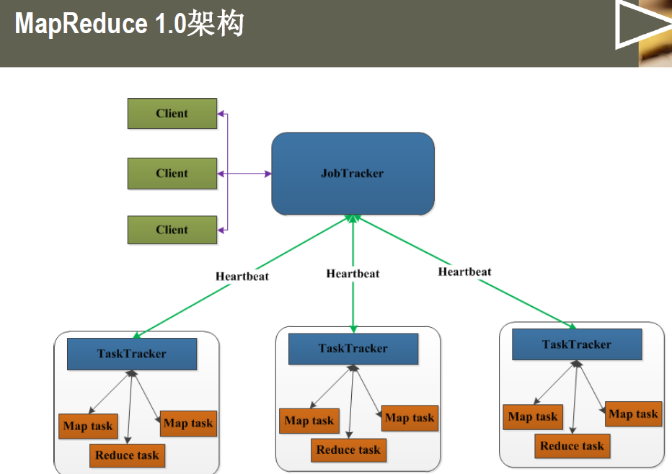

JobTracker：

1. Master
2. 管理所有作业
3. 将作业分解成一些列任务
4. 将任务指派给TaskTracker
5. 作业的监控、错误处理等

TaskTrackers：

1. Slave
2. 运行Map Task和Reduce Task
3. 与JobTracker交互，执行命令，并汇报任务状态

MapTask：

1. Map引擎
2. 解析每条数据记录，传递给用户编写的map()
3. 将map()输出数据写入本地磁盘（如果是map-only作业，则直接写入HDFS）

ReduceTask：

1. Reduce引擎
2. 从Map Task上远程读取输入数据
3. 对数据排序
4. 将数据按照分组传递给用户编写的reduce()

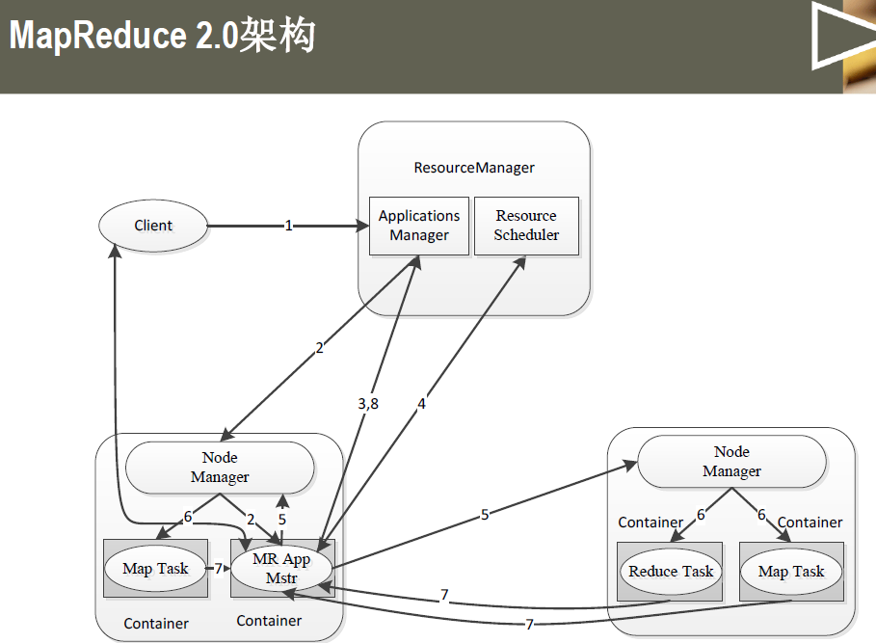

MR2.0架构：

1. Client
   1. 与MR1.0的Client类似，用户通过Client与Yarn交互，提交MR作业，查询作业运行状态，管理作业等等。
2. MRAppMaster
   1. 功能类似于1.0中的JobTracker，但不负责资源管理
   2. 功能包括：任务划分、资源申请并将之二次分配给MapTask和ReduceTask、任务状态监控和容错。

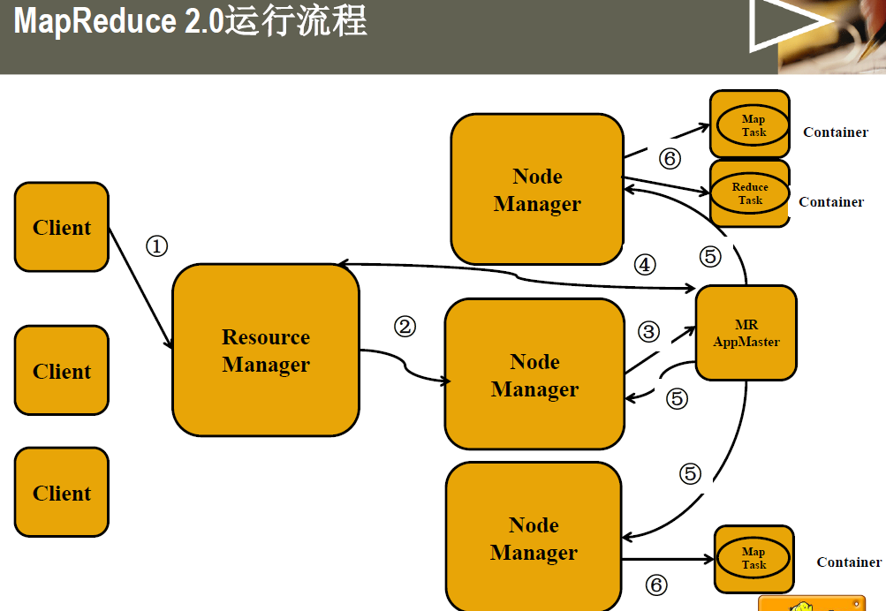

MapReduce2.0容错性

1. MRAppMaster容错性
   1. 一旦运行失败，由Yarn的ResourceManager负责重新启动，组多重启次数可由用户设置，默认是2次，一旦超过最高重启次数，则作业失败。
2. Map Task/Reduce Task
   1. Task周期性的向MRAppMaster汇报心跳。
   2. 一旦Task挂掉，则MRAppMaster将为之重新申请资源，并运行之。最多重新运行次数可由用户设置，默认是4次。

MapReduce激素昂框架-数据本地性：

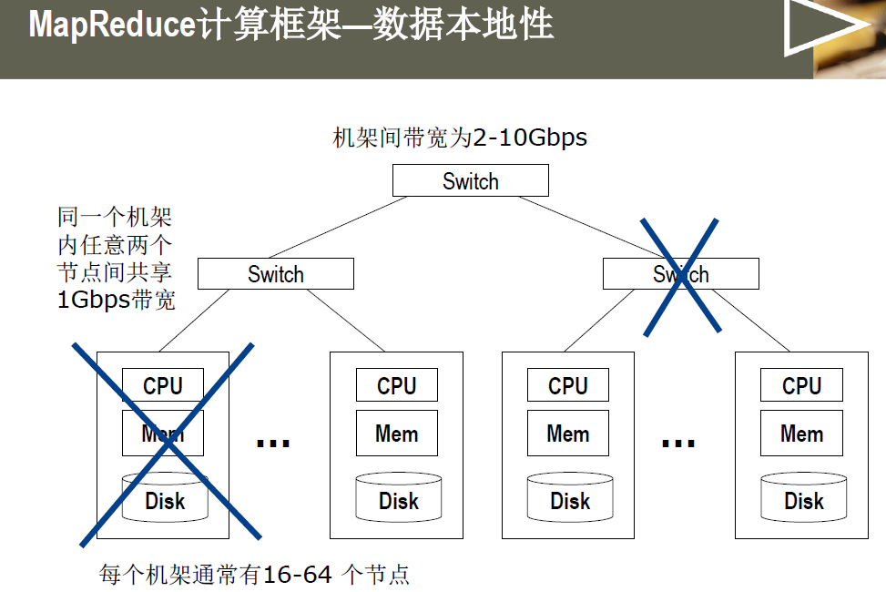

1. 什么是数据本地性（data locality）
   1. 如果任务运行在将处理的数据所在的节点，则称任务具有“数据本地性”
   2. 本地性可避免跨机架的数据传输，提高运行效率。
2. 数据本地性分类
   1. 通节点（node-local）
   2. 同机架（rack-local）
   3. 其他（off-switch）

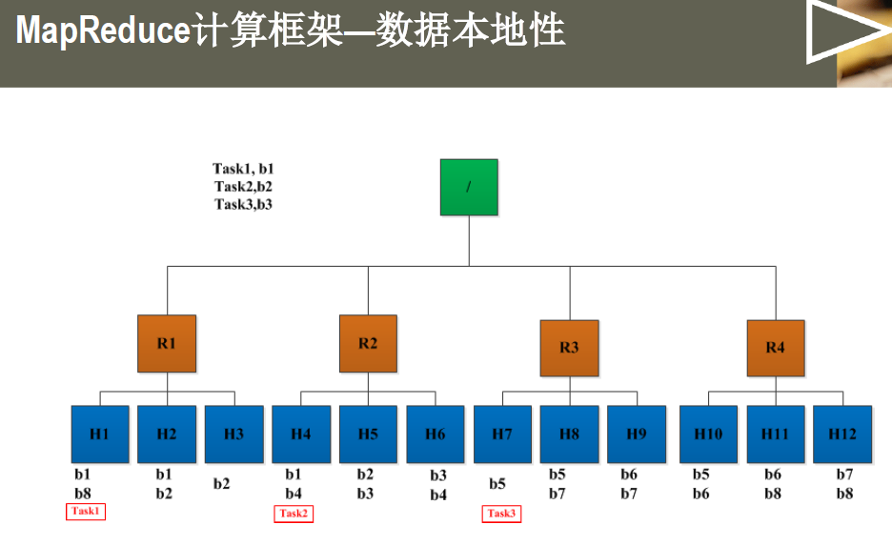

MapReduce计算框架-推测执行机制

1. 作业完成时间取决于最慢的任务时间
   1. 一个作业由若干个Map任务和Reduce任务构成
   2. 因硬件老化、软件Bug等，某些任务可能有耐性非常慢
2. 推测执行机制
   1. 发现拖后腿的任务，比如摸个任务运行速度远鳗鱼任务平均速度
   2. 拖后腿任务地洞一个备份任务
   3. 谁先运行完，则采用谁的结果
3. 不能启用推测执行机制
   1. 任务存在严重负载倾斜
   2. 特殊任务，比如任务向数据库写数据

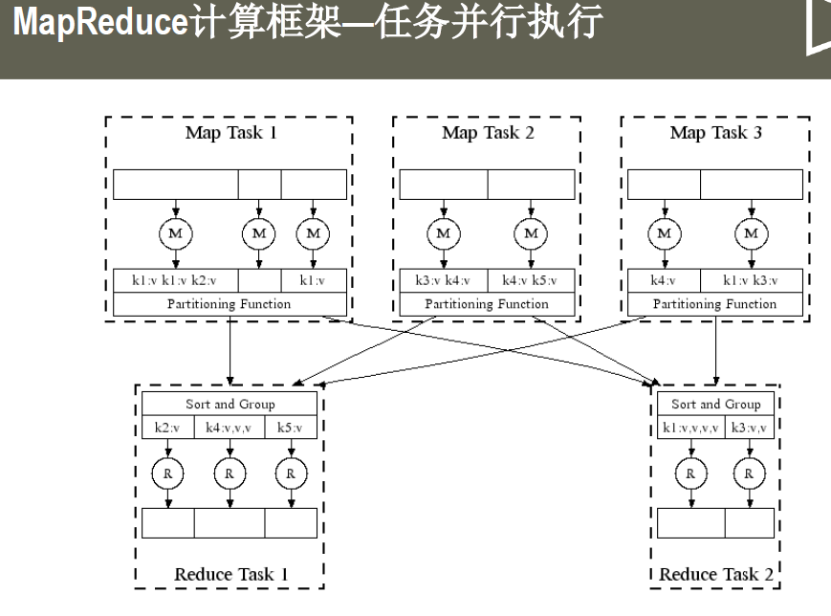

应用场景：

1. 简单的数据统计，比如pv、uv统计
2. 搜索引擎索引
3. 海量数据查找
4. 复杂数据分析算法实现
   1. 聚类算法
   2. 分类算法
   3. 推荐算法
   4. 图算法